数据集质量评测方案
矿山装备制造领域高质量数据集建设及场景应用项目配套设施
数据加工生产服务
我方对四大数据集及十六个用途子集开展三维度全指标评测，执行静态检测、专家复核和基准模型对照，完成全部缺陷整改与完整复测，由具备相应资质的第三方机构出具正式盖章报告，形成可追溯、可复算的质量档案。
目录
1 评测范围与质量目标 2
2 评测依据与量化判定 6
3 数据准备与隔离环境 11
4 说明文档指标评测 14
5 数据质量指标评测 22
6 模型应用指标评测 37
7 基准模型对照实验 43
8 抽样复核与检测质量控制 51
9 五阶段实施与整改复测 55
10 正式报告与质量档案交付 60

1 评测范围与质量目标

1.1 服务范围与实施责任
我方对供需计划、产品工艺设计、制造过程、产品质量四大数据集开展首轮全量评测、缺陷分析、整改指导、集中复测及正式报告交付。评测覆盖预训练、指令微调、偏好对齐、基准评测四类用途子集，贯通数据说明、样本内容、模型实用效能和交付版本，形成每项指标均有检测结果、每项缺陷均有处理结论、每个交付版本均有原始证据的质量档案。
首轮全量评测以全部拟交付数据集、全部用途子集、全部适用指标为范围。文件完整性、格式解析、规模计量、精确重复、隐私及内容安全等具备自动化条件的项目执行全量检测；需要专业判断的普通质量指标执行经甲方批准的分层抽样和专家复核；高风险检测范围覆盖全部数据，自动化检出的高危样本逐一人工复核。全量评测不以抽取少量样本后外推代替全量机器检测，也不以完成一次模型实验代替对其他用途、模态及业务领域的检查。
我方组织评测方案设计、环境部署、工具调试、指标执行、问题定位、整改指导及复测，协调具备相应资质和服务能力的第三方评测机构开展独立评测并出具盖章报告。甲方组织业务规则确认、场景及涉密边界确认、方案审核、数据修正及阶段成果确认。我方对属于自身数据加工、标注、配置和交付范围的问题承担修正责任，配合甲方完成涉及源系统和业务事实的核实，保证责任分工落实到每项缺陷的执行人员和复核人员。

1.2 质量目标与放行条件
说明文档、数据质量、模型应用三大维度的全部81项三级指标均纳入指标登记和适用性审查，指标覆盖率达到100%。四大数据集分别形成评测结论，不以某一领域的较高得分抵消另一领域的不合格。依据《高质量数据集质量评测规范》TC609-5-2025-04，三个维度分别达到90分及以上，同时满足招标要求的数据集综合质量得分不低于85分。综合得分与各维度最低合格线分别核验，任何一项未满足均不得形成达标结论。
数据内涉政、色情、暴恐、涉密、未脱敏隐私等高风险缺陷100%清零，标注错误、样本缺失、内容重复等中低风险缺陷整改完成率达到100%。对于已发现并确认的问题，不以抽样合格、平均得分较高、业务使用频率较低或者后续版本计划修复为理由放行。经复核属于误报的记录保留判定依据，经确认属于实际缺陷的记录必须完成修正及复检后才能关闭。
动态模型验证完成微调前后对照，形成可复现性能基线，达到设计阶段经甲方确认的最低性能提升阈值。提升指标同时列明适用场景、测试集版本、统计单位和比较方式。全部原始检测记录、实验配置、输出结果、专家判定、整改资料及盖章报告完整归档，保证甲方能够沿报告中的证据索引复核数据、过程和结论。
表1-1 质量目标与放行条件
控制对象 | 质量要求 | 主要核验依据 | 不满足时的处理
指标覆盖 | 81项逐项登记，适用指标全部执行 | 指标清单、适用性审批、执行台账 | 补充检测，不出具完整评测结论
三个维度 | 各维度均不低于90分 | 规范评分、项目指标评分及原始记录 | 分析缺口并整改复测
综合质量 | 每个数据集综合总分不低于85分 | 经确认权重及可复算计分表 | 阻断达标交付
高风险缺陷 | 确认缺陷100%清零 | 全量扫描、人工复核和影响范围复查 | 隔离相关批次及派生物
中低风险缺陷 | 已确认缺陷100%完成整改 | 缺陷清单及逐项复检记录 | 继续修正，不以得分抵消
模型应用 | 各适用实验达到约定最低提升阈值 | 同协议对照、分层结果和重复运行 | 优化数据后重新实验
成果完整性 | 正式报告与全套过程资料齐备 | 档案清单、版本关系及机构盖章 | 补齐并核对正式版本

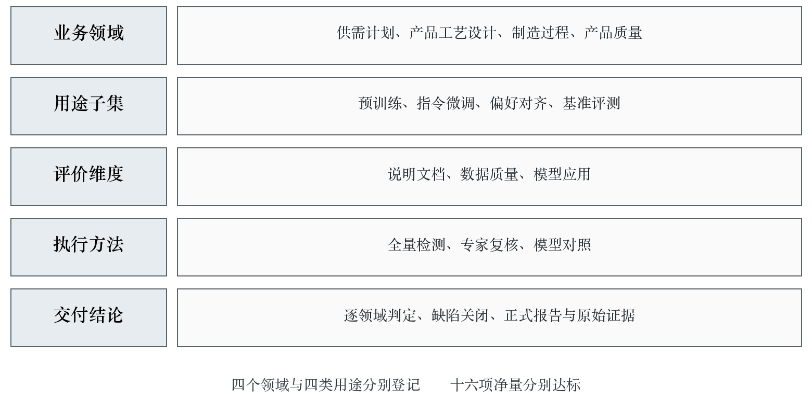
图1-1 数据集质量评测范围

1.3 四大数据集及计量边界
四大数据集按业务领域划分，四类用途按模型训练及评价用途划分。两个维度分别登记，形成十六个用途子集。规模统计使用完成清洗、去重、质检和验证后的有效交付净量，原始采集量、处理中间量、无效样本和被隔离样本不进入交付规模。批次间重复以及跨版本重复引用均通过对象标识和内容指纹核查，避免重复导出、文件切片及备份副本造成数量虚增。
表1-2 四大数据集及计量边界
数据集 | 预训练 | 指令微调 | 偏好对齐 | 基准评测
供需计划 | 276亿Token | 40万条 | 3.2万组 | 0.4万条
产品工艺设计 | 70亿Token | 10万条 | 0.8万组 | 0.1万条
制造过程 | 105亿Token | 15万条 | 1万组 | 0.2万条
产品质量 | 164亿Token | 24万条 | 1.6万组 | 0.25万条
合计 | 615亿Token | 89万条 | 6.6万组 | 0.95万条

十六项数量分别达到相应要求，不以领域间调剂、用途间折算或者总量超额抵消单项不足。预训练Token采用固定分词器和同一计数配置，报告记录分词器名称、版本、词表摘要、特殊标记处理和去重规则。指令微调以完整任务计数，偏好对齐以包含完整比较对象及偏好依据的组计数，基准评测以完整题目计数。无答案、无必要输入、损坏附件或者不能执行评价的记录不得计入有效净量。
项目数据模态包括文本、图像、时序、视频，各领域具备不少于三种有效模态，多模态条数占比不低于40%，近三年数据条数占比不低于40%。评测准备同时清点实际产生的音频及语音数据，对存在的音频执行相应质量指标和模型验证。时序数据保持独立模态身份，不以转换成图像或者嵌入文本后的文件形式替代对原始时间轴、测点、单位和采样关系的检测。

1.4 与数据加工及场景应用的衔接
生产质检围绕保真度、完备性、规整性、均衡性、可用性、可信性六项指标开展，业务治理围绕完整性、准确性、一致性、唯一性、及时性、有效性开展，正式质量评测采用说明文档、数据质量、模型应用三维度。三类工作共享数据版本和检测证据，分别保留评价对象、判定标准及结论。生产质检通过作为进入正式评测的重要条件，不能直接等同于第三方评测达标。
我方将生产环节发现的问题、数据卡中的分布及许可信息、训练验证中的失败样本与正式评测结果关联，减少同一对象在不同环节出现名称、数量、标签和版本不一致。正式评测发现问题后，整改任务沿样本血缘回到采集、预处理、标注、合成、增强或者封装环节，同时检查下游数据卡、知识库、训练任务和场景应用受到的影响。
模型实战验证与十一个场景的业务测试相互衔接。产品智能选型、板材备料工艺智能设计、库存控制智能化、热处理过程控制智能化、焊接过程控制智能化、刮板输送装备健康诊断智能化及五类智能助手提供业务任务和专业判断依据。正式数据集质量评测仍按照独立的模型协议及指标执行，场景运行的满意度、响应时长或者系统集成测试不能替代数据集质量结论。

1.5 评测组织与独立复核
评测负责人统筹范围、进度、资源和问题关闭，对外提交阶段成果；指标设计人员负责指标定义、分子分母、阈值及证据规则；数据检测人员负责全量检测及结果解析；模型实验人员负责隔离环境、基线和微调实验；业务专家负责术语、工艺、设备状态和质量判据；安全人员负责涉密、隐私及授权边界；档案人员负责证据登记与交付。第三方机构根据确认的范围独立审核方案、复核检测结果并形成正式结论。
标注人员不单独裁定本人加工样本的最终准确性，模型训练人员不得读取保留测试集的标准答案并据此调整训练数据。关键争议由未参与原处理的专家复核，涉及业务事实与技术检测同时存在争议的事项由相关专业联合核定。专家意见保留对象、依据、判定和日期，不能以签名代替实际检测记录。
表1-3 评测组织与独立复核
角色 | 主要职责 | 工作交接 | 复核要求
甲方业务及数据管理人员 | 确认范围、业务规则、数据修正和阶段成果 | 业务规则、授权材料、修正批次 | 确认实际业务事实及应用边界
我方评测负责人 | 组织方案、执行、整改及交付 | 阶段成果、问题清单、进度计划 | 核对范围完整性和责任落实
检测与模型实验人员 | 运行工具、执行实验、定位问题 | 原始输出、环境配置、运行日志 | 同协议复现和交叉检查
行业及安全专家 | 专业判定、风险复核、争议处理 | 复核记录、判据和处置意见 | 与原加工岗位适当分离
第三方评测机构 | 独立评测、结果审核、报告出具 | 正式检测材料和盖章报告 | 结论有证据，签章可核验
档案与配置人员 | 版本、索引、权限及移交管理 | 交付包、清单、摘要及接收记录 | 资料与报告绑定同一正式版本

2 评测依据与量化判定

2.1 四层依据落实
我方以国家法律法规、人工智能与数据领域专项规范、煤炭装备行业补充依据、甲方内部管理制度为依据开展评测。依据清单登记名称、发布主体、有效版本、适用条款、对应检查项及证据方式。依据更新时先分析其对数据来源、处理方式、评测指标和历史结论的影响，由甲方确认执行安排；不得因更换依据造成硬性要求降低或者既有缺陷退出检查范围。
国家法律法规层面执行《中华人民共和国数据安全法》《中华人民共和国个人信息保护法》《中华人民共和国网络安全法》《生成式人工智能服务管理暂行办法》《关键信息基础设施安全保护条例》的适用要求，将数据分类分级、处理授权、个人信息保护、网络与环境安全、内容安全及涉密管控落实为具体检测规则。对适用范围、处理目的和授权链进行逐项核验，不能仅凭数据在企业内部流转便认定全部用途均获得授权。
专项规范层面以《高质量数据集质量评测规范》TC609-5-2025-04构建三维度评分与模型适配验证，结合《关于推进行业高质量数据集建设行动的实施方案》落实行业数据的质量管理、应用验证和持续改进。采用招标列明的指标扩展为完整81项清单，并建立与规范原有分项的对应关系。规范名称、编号与版本完整写入评测方案和正式报告，技术文件不误标为国家标准编号。
行业层面依据《煤矿智能化建设指南》及煤机装备技术数据、设备参数保密管理的适用行业指引，核查工艺表达、装备术语、井下环境、设备状态和安全边界。企业制度层面执行甲方经确认的现行数据管理、保密、账号权限、数据共享、档案及质量管理要求，逐项登记文件和生效状态，对制度中的严于一般检查规则的要求落实相应控制。
表2-1 四层依据落实
依据层次 | 检测落实重点 | 形成的证据 | 变更控制
国家法律法规 | 来源授权、隐私保护、涉密筛查、离线处理 | 授权链、风险复核、访问与处置记录 | 有效版本核验，适用变化评审
行业专项规范 | 三维度指标、量化评分、模型适配验证 | 指标映射、计分表、实验报告 | 保留原始口径及变更影响
煤炭装备行业依据 | 术语、技术参数、设备及井下场景 | 专家判据、行业词表、专业复核记录 | 业务专家确认适用范围
甲方内部制度 | 分级、权限、导出、共享与归档 | 制度清单、批准记录、实际控制检查 | 新制度生效后更新相关规则

2.2 指标结构与适用性登记
指标结构由3个维度、22个二级指标组和81项三级指标组成。说明文档维度包括4组21项，数据质量维度包括11组45项，模型应用维度包括7组15项。每一项登记指标编号、名称、对象、检测手段、判定口径及合格阈值、缺陷等级、证据留存方式和适用条件，与项目交付表式保持一致。另行登记执行状态、实测值、得分、复核人员和版本，用于运行跟踪。
适用性从四大数据集、用途、实际模态、业务场景逐层判定。同一指标对某个子集不适用，不代表对整个项目不适用。没有音频的子集可不执行音频信噪比，但项目中实际存在的语音训练数据必须执行；没有监督标签的纯无监督预训练内容按规范处理标注指标，不能将包含人工标签的训练样本同时排除。所有不适用结论列明实际对象、原因、数量及确认依据，经甲方审核后固定。
未执行、执行失败、缺少证据、结果待复核和不适用分别记录。已经适用但执行失败的指标不能转为不适用；数据质量较差、资源不足或者没有达到预期提升也不能作为裁剪理由。后续新增模态、用途或来源时重新进行适用性评审，增加对应检查范围，并保留新旧范围之间的变化说明及统计关系。
表2-2 指标结构与适用性登记
维度 | 二级指标组 | 三级指标数 | 核心方法
说明文档 | 基本信息、内容特征、建设过程、应用说明完整性 | 21 | 文档全检、实际数据核对、操作验证
数据质量 | 结构完整、安全、格式、标注、类型、真实、干净、一致、隐私、原创、专业 | 45 | 自动化全检、风险复核、行业专家抽检
模型应用 | 适配、多样、规模、标注准确、业务相关、均衡、时间跨度 | 15 | 对照实验、分层统计、专家核定
合计 | 22个二级指标组 | 81 | 逐项执行及证据关联

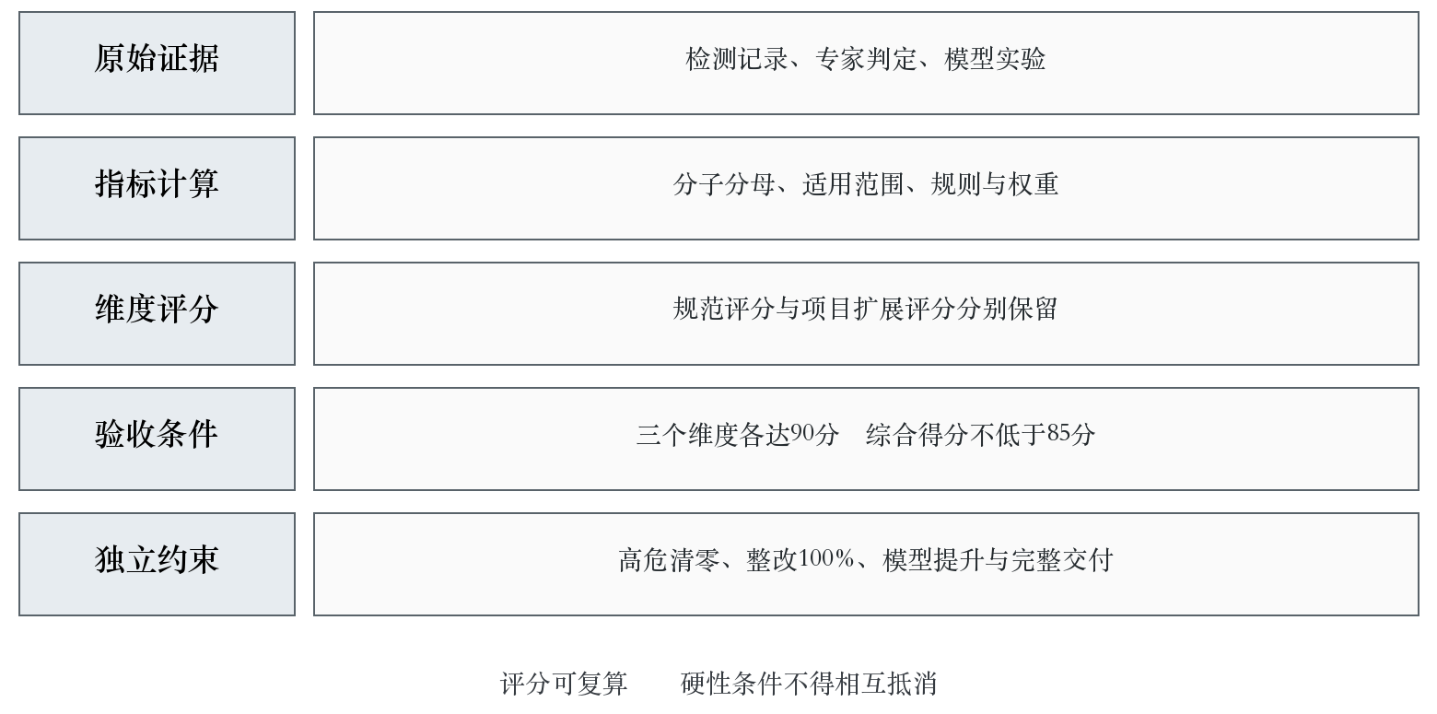
图2-1 指标计分与验收判定

2.3 原始指标与评分的对应关系
我方先记录原始检测量，再按确认的计分规则转换得分。数量、比例、误差、信噪比、困惑度、分辨率及模型性能分别保留其原始单位，不能将不同单位直接相加。对于符合率类指标，分子为满足全部指定条件的对象数量，分母为该指标全部应检对象数量；对于缺陷率类指标，记录问题对象数量及对应总体；同一对象存在多个问题时，样本缺陷率按对象去重，缺陷项数量另行统计。
文档完整性先核对每项应有内容是否存在，再核对其是否正确、清楚并与当前数据版本一致。仅存在标题但缺少实际内容不计为满足；内容存在但不能在数据包或运行记录中验证也不计为满足。各二级组按满足要求的方面数量与应满足方面总数计算，说明文档四组按规范建议等权形成维度得分。三级指标的检查证据向对应方面汇总，避免同一信息在多个文件重复出现而重复加分。
数据质量及模型应用按规范原有指标形成规范评分，同时将招标扩展指标逐项纳入项目评分和验收约束。模型适配性以对照实验及最低提升阈值独立判定，不将其简单混入规范中不含模型适配性的加权分项。项目扩展评价明确分组权重及三级指标权重，规范评分与项目评分分别展示；判定同时满足规范最低分、项目指标合格规则、动态效能要求和缺陷关闭要求。
规范模型应用评分先对内容多样性、规模完整性、内容时效性和标注准确性等相应分项加权，再按模型适配性指示函数修正。性能达到或超过预期时修正系数取1；未达到时按规范以自然常数e为底、适配性得分减1为指数计算修正系数，反映模型应用不足对得分的影响。性能越高越好的指标按实际值与预期值之比计算适配程度，性能越低越好的指标采用相反方向。存在零值、多个性能指标或多类任务时，在方案阶段明确适用计算及聚合规则，不能除以零或选择有利指标代替全部约定要求。
规范评分中说明文档四个分项采用相应完整性比例，数据质量八个分项与项目扩展的十一组建立映射，模型应用按规范规定处理适配性和其他分项。项目新增的隐私、原创性、领域专业性、业务相关性和内容均衡性等仍逐项检测，纳入项目评分和硬性检查，不因规范原表未单列而省略。同一事实可支撑多个必要判断，计算时按各自定义归集，不以重复记录人为增加权重。
表2-3 原始指标与评分的对应关系
计分层次 | 原始输入 | 汇总规则 | 独立判定
三级指标 | 检测量、专家结论或实验性能 | 按指标方向和确认规则计算 | 适用项全部有实测与证据
二级指标组 | 所属三级项及规范要求方面 | 按批准权重汇总，保留分子分母 | 单项缺陷不能被隐藏
规范维度评分 | 规范分项及模型适配修正 | 使用规范规定的评分关系 | 三个维度分别不低于90分
项目扩展评分 | 全部招标指标及业务适配 | 执行批准的分组和三级权重 | 扩展要求逐项满足
综合得分 | 三个维度最终得分 | 使用批准的综合权重 | 每个数据集不低于85分
验收条件 | 缺陷、净量、提升及成果 | 逐条核对，不折算抵扣 | 全部条件同时满足

2.4 权重与阈值确认
综合计分方案以说明文档20%、数据质量50%、模型应用30%作为我方设计起点，在定制评测方案阶段结合甲方要求及第三方机构评审结果确认，形成正式权重表后执行。三级指标权重、连续指标的归一化方法、单项合格阈值、模型最低提升幅度均在首轮正式执行前确定。所有权重合计、适用性调整及计算精度由程序校验，结果可通过原始计分表独立复算。
合格阈值分三类管理。招标明确的数量、比例、缺陷清零、整改完成率、综合得分等采用明确值；规范规定的维度最低分采用规范值；受业务场景、模态及设备条件影响的分辨率、信噪比、模型提升等采用经甲方确认的场景阈值。场景阈值根据实际采集条件、目标任务识别需求、行业专家判断及小规模预实验确定，预实验仅用于确定合理协议，保留测试集不参与调参。
通过修改权重、剔除低分指标、降低最低性能提升幅度或者更换测试数据来消除不合格结果均不予采用。确需调整协议时履行变更评审，记录理由、影响对象及可比性，按新协议对基线与微调模型重新运行。历史结果保留，后续报告注明对应协议版本，保证同一趋势图和对照表采用可比较数据。

2.5 缺陷分级与否决条件
缺陷等级综合内容性质、影响范围和业务后果确定。高风险包括违法违规内容、涉密数据违规进入数据集、未经授权的敏感信息暴露、未脱敏个人信息、评测集泄漏导致结论失真以及可能造成严重安全后果的关键业务错误。中风险包括影响训练或评价有效性的标注错误、关键字段缺失、重要类别覆盖不足和跨模态错配。低风险包括不影响关键语义但仍需修正的重复、说明不清或格式瑕疵。具体问题按实际影响核定，不因表面表现属于文本错误便机械归为低风险。
高风险发现后立即隔离受影响对象及其派生范围，暂停相关数据进入训练、导出和交付；对于不能判定影响边界的情况扩大隔离范围，先核实再恢复。中低风险建立问题单，明确责任、修正方式及复核要求。每一项已确认缺陷均完成整改，等级用于确定处理优先级和控制措施，不用于免除整改责任。
表2-4 缺陷分级与否决条件
缺陷情形 | 检测与确认 | 处置重点 | 关闭条件
隐私或涉密暴露 | 全量筛查及安全人员逐项确认 | 隔离原件、衍生副本、索引与训练输入 | 影响范围处置完成且再次检测通过
评测污染 | 指纹、相似度、来源家族与时间核查 | 隔离污染样本并重建有效对照 | 测试集独立且基线与微调实验重跑
关键标签错误 | 专家与原始业务依据核对 | 追查同批规则、同标注人员和同类样本 | 规则修正及扩大范围复查通过
缺失与损坏 | 清单、解析和关联校验 | 补采、恢复或替换有效数据 | 数量、内容、关系和净量均复核
重复与低质内容 | 精确、近重及专业判定 | 区分无效重复与有价值业务变体 | 修正后重算规模与分布
说明或版本不一致 | 文档、数据卡和交付清单比对 | 同步更新后继版本及引用关系 | 文档可执行且与实际版本一致

3 数据准备与隔离环境

3.1 数据摸底与评测对象登记
我方在评测准备阶段会同甲方逐项清点数据集名称、业务领域、用途、版本、样本规模、模态组合、来源系统、形成时间、标签体系、授权范围、敏感等级及说明文档。清点覆盖文本、图像、时序、视频及实际存在的音频，记录存储位置、封装形式、压缩包层级、文件数、逻辑记录数、存储量和责任单位。对无法解析、无法访问或说明不足的对象单列清单，完成核实后纳入正式范围。
来源调查覆盖CRM、ERP、SCM、QMS、WMS、MES、LMS物流、EMS能源、SOS售后、EAM、PLM、SCADA、OA、久其、主数据平台、热处理群控及安全监管等项目涉及系统。逐批核对来源表、业务对象、提取条件、时间窗口和授权依据，评测不直接假定某个系统数据完整或准确。外部资料、行业标准、设备手册和历史文件分别核验其版本及使用条件。
数据接收先登记批次并保留原始清单，再校验数量、摘要、大小及解析结果。对账失败的批次保持身份及失败记录，不因接收异常而丢失追踪入口。问题解决后登记修复批次与原批次关系，禁止覆盖原始清单。正式评测对象形成冻结版本，后续修正生成后继版本，通过明确差异关联各轮结果。

3.2 业务规则与行业判据确认
业务调研围绕井下运维、设备故障识别、零部件检测、工艺设计、制造控制、供需协同及知识问答开展，确认术语、设备型号、部件层级、工序关系、物理单位、安全边界和判定依据。对同一名称在不同专业中的含义分别登记，例如质量检验结论、生产过程状态和售后故障记录不能仅按相同文字直接合并为同一标签。
我方组织专家审查典型任务的输入条件、期望输出和不可缺失的信息。选型任务核对工况、配套约束和参数依据；热处理任务核对材料、温度、时间及曲线区间；焊接任务核对焊缝位置、工艺条件及缺陷判据；健康诊断任务核对设备、测点、运行状态和维修事件。对原始依据存在冲突的样本先完成事实核查，不能将未经确认的单方意见作为唯一标准答案。
行业术语表、单位字典、对象编码映射、同义词关系和禁用表达形成受控版本。评测过程中发现新词或新工况时由专业人员判断，不能自动以通用词典未收录作为低质结论。判据变更同时追踪受影响的规则、标签、样本及模型实验，必要时对受影响范围重新评测。

3.3 离线环境部署与数据安全
自动化检测工具、专家复核界面、基准模型、训练框架和报告服务均部署于甲方内网隔离环境。原始业务数据禁止导出、上传公网，模型推理、嵌入计算、内容安全判断及LLM辅助评审均在批准的本地环境内执行。模型及依赖通过受控引入流程完成来源、许可、完整性和安全检查后导入，不在评测运行时连接公网下载权重或依赖。
环境按数据接收、静态检测、训练、保留测试、结果审核及档案存储划分访问范围。账号实名分配，训练人员与保留测试集管理人员权限分离；临时账号具备明确期限，工具服务账号仅访问指定路径。共享目录、缓存、临时文件、向量索引和训练检查点纳入同等管控，不能只保护原始压缩包而放任派生数据无控制复制。
日志记录身份、对象、操作、时间、结果及审批关联，避免在通用日志中写入完整身份证号、原始敏感文本或业务秘密。错误定位所需内容通过受控证据库查看，报告中的敏感示例采用经批准的脱敏展示方式。环境运行结束或用途变更时回收权限并核查副本，留存档案按甲方制度保管。
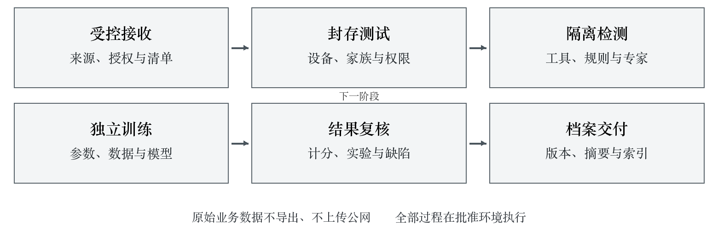
图3-1 本地隔离评测环境

3.4 环境基线与运行预检
评测环境基线登记操作系统、驱动、计算设备、框架版本、模型权重摘要、分词器、图像及音视频解码器、规则库、脚本提交版本和容器镜像摘要。相同实验的基线与微调模型使用一致的推理环境和评价脚本。因资源原因采用分批运行时保持参数和处理顺序记录，批次合并前校验样本无遗漏、无重复。
正式运行前执行数据读取、异常文件处理、GPU可用性、存储容量、断点恢复、日志记录、权限拒绝和报告复算检查。使用经审核的测试用例验证工具能够识别损坏文件、空记录、非法编码、重复对象、跨模态错配及已知敏感样例，验证样例单独隔离，不进入交付数据。检测程序运行失败时任务状态保持失败或待重跑，不能写成零缺陷。
表3-1 环境基线与运行预检
环境项目 | 固定内容 | 运行前检查 | 留存记录
数据版本 | 数据清单、摘要、标签字典及数据卡 | 文件可读、数量相符、权限正确 | 冻结清单与接收校验
模型环境 | 权重、配置、分词器及适配器 | 离线加载、推理成功、许可适用 | 版本及完整性记录
检测工具 | 规则、阈值、依赖和脚本 | 正反例、边界值和异常处理 | 工具校验记录
训练资源 | 设备、驱动、显存及存储 | 试运行、容量与中断恢复 | 资源基线和任务日志
安全控制 | 账号、网络、路径和权限 | 允许与拒绝路径均测试 | 权限核验及访问记录
结果服务 | 数据表、图表、报告及索引 | 计分复算、引用可达 | 输出检查与复核签认

3.5 数据版本与证据关联
每次运行绑定数据集版本、对象清单摘要、协议版本、规则版本和环境基线，生成唯一运行标识。每个检测结果能够定位业务领域、用途子集、样本、文件、字段或时间片段；涉及图像区域时保存坐标及原图尺寸，涉及视频时保存时间戳和帧定位，涉及时序时保存测点与起止时间。证据定位不依赖可能变化的展示序号。
内容根摘要覆盖实际数据、必要元数据和字典；最终交付封装清单再关联数据卡、检测报告、正式评测报告及其他配套文件，避免文件相互包含摘要形成循环。报告修订不修改历史数据摘要，数据变更则生成新的内容版本并重评影响范围。缺陷关闭记录同时引用发现版本和修正版本，使甲方能够验证修正前后的差异。
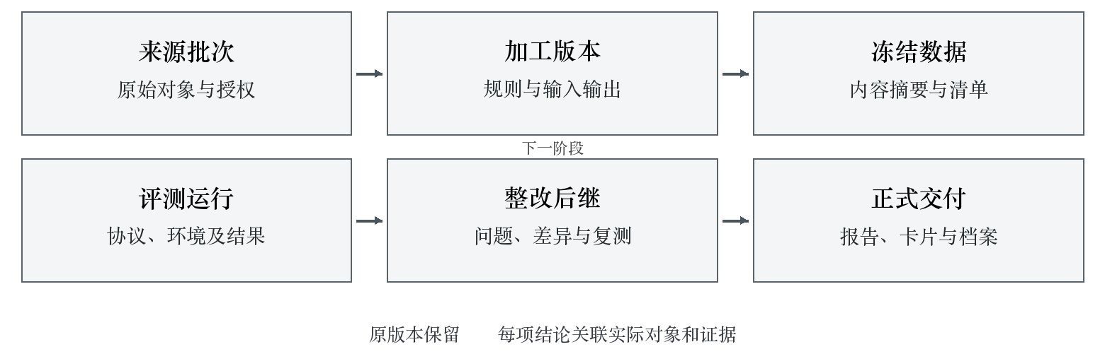
图3-2 数据版本与评测证据关系

3.6 规模和比例预核验
正式评测前预核验十六项净量、每领域有效模态、多模态条数、近三年数据和合成增强来源比例。比例分母包括预训练有效语义记录、指令完整任务、偏好完整组和基准完整题目，不能通过假定平均Token长度反推预训练记录数，也不能只统计微调及评测部分而排除预训练。用于比例汇总的记录台账保留用途和统计单位，避免直接将Token与条数混加。
模态出现次数可重叠，统计多模态占比时每个有效记录只计一次，互斥模态组合数量之和等于有效总记录数。同一内容转成不同文件格式不增加模态，多张同类型图片也不自动构成多模态。近三年以实际发布日期倒推36个自然月，以业务或资料实际形成时间认定，上传、加工或迁移时间不能替代形成时间；时间未知记录保留在分母但不计入近三年分子。
预训练合成及增强来源内容合并去重后不超过有效Token的20%；指令微调合成来源整体不超过45%，真实数据充足任务不超过30%，推理及长尾任务不超过60%，同时服从整体上限；偏好对齐含合成回答及其派生内容的组不超过50%；基准评测合成比例为零，不以人为增强扩充题量。来源性质与增强方式分别登记，纯真实增强不误记为合成，合成后再增强的内容不得借改变加工方式退出合成计量。

4 说明文档指标评测

4.1 文档检查范围与执行方式
说明文档检查覆盖数据集说明书、四张数据集汇总卡、十六张用途子集卡、格式及目录规范、采集和加工记录、标注规范、许可材料、版本记录、基准实验及典型应用资料。数据卡沿用A至G七组84字段的统一结构，字段编号、名称、必填性与取值约束保持一致，不因评测需要另行建立名称相似而口径不同的卡片。评测人员从文档记录出发回查实际数据，再从实际样本反向查找文档描述，验证双向可追溯。
说明文档21项全部检查，不采用仅抽取部分文件标题的方式评价完整性。检查结果区分缺项、错误、含糊、过时和不可执行，分别记录所在文件、章节、字段及受影响子集。一个共用文档覆盖多个子集时核查适用范围；对子集差异未作区分的共用描述不能直接作为全部子集的合格证据。
表4-1 文档检查范围与执行方式
指标组 | 检查数量 | 核心核对对象 | 常见不合格处理
基本信息完整性 | 6项 | 规模、格式、结构、访问、支持、使用 | 补齐可执行信息并与实际封装核对
内容特征完整性 | 5项 | 模态、分布、标签、示例、局限 | 重算分布，修正范围及代表性
建设过程完整性 | 5项 | 来源、采集、加工、标注、版本 | 补齐真实记录，恢复处理链条
应用说明完整性 | 5项 | 许可、场景、方法、基线、案例 | 核实使用边界和效果证据

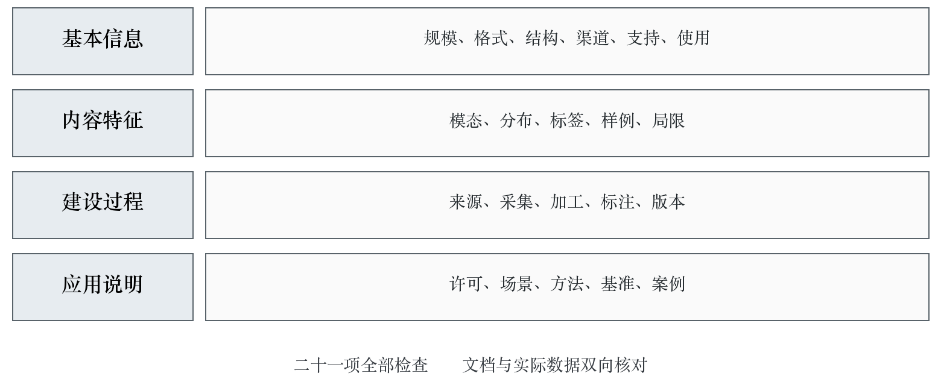
图4-1 说明文档全项检查

4.2 基本信息完整性

4.2.1 数据集规模
指标1.1.1核查规模描述是否覆盖有效样本数、存储空间及适用的Token、音视频时长等信息，明确单位、统计对象、统计时间及版本。评测人员从冻结清单复算四大数据集及十六个用途子集数量，与说明书、数据卡和交付清单逐项比对。压缩前后体积、原始文件量和有效逻辑样本量分别列示，不把存储文件数直接当作训练样本数。
文本计量检查分词器及特殊标记口径，音视频时长检查有效片段与重叠片段处理，偏好组检查组内回答数量与组数的区别。存在修正、剔除和补充时，核对净量变化是否同步反映到文档。发现数量差异后定位至批次和计量脚本，修正实际记录或文档，并重新复算全部受影响汇总项。

4.2.2 格式规范
指标1.1.2核查文件类型、编码方式、字段结构、数据类型、单位、缺失值表达、关联键及附件引用是否定义清楚。文本检查字符编码和换行处理，图像检查尺寸与色彩信息，时序检查时间格式、时区和测点单位，音视频检查容器、编码及时间轴。模型输入的封装规则应与原始业务语义保持对应。
检查人员依据格式文档编写或配置独立解析任务，验证实际文件能被正确读取。能够打开文件不代表格式定义完整，还需验证字段含义、枚举取值和关系约束。发现文档与文件不一致时，确认应采用的实际规范后统一修正，避免通过临时兼容代码掩盖未经登记的多套格式。

4.2.3 文件结构
指标1.1.3核查目录层次、文件命名、分片规则、说明文件、标签文件、原始附件及索引文件之间的关系。评测从根目录清单逐层解析，验证必要目录存在、文件路径可达、大小写及字符规则一致，检查孤立附件、悬空引用和误放在其他用途目录的样本。
对大型分片数据同时检查分片总数、序号连续性和清单摘要，不以单个分片可读推断整套数据完整。对一条记录关联多个模态文件的情况，验证路径及对象标识保持一一对应。目录结构调整后重新运行引用检查，并保存旧路径到新对象的对应记录，防止文档更新但加载脚本仍引用旧位置。

4.2.4 获取渠道
指标1.1.4核查获取数据的入口、申请条件、审批流程、权限期限、可获得版本和访问失败处理方式。对于内网受控数据，采用甲方批准的目录、接口或申请路径，不要求设置公网下载地址。评测人员以获准测试账号执行申请、授权、读取、拒绝及到期回收流程，核对文档步骤与实际行为。
渠道验证同时检查可访问范围是否符合数据级别和用途许可。无权账号能够访问、已撤销授权仍可下载、链接指向非正式版本均列为缺陷。修正后复验正常访问与越权拒绝两类路径，保留实际请求、权限判断及结果，不以截图中存在入口代替功能可用性证据。

4.2.5 技术支持
指标1.1.5核查正式技术支持渠道、受理范围、问题分类、升级路径及记录方式。支持方式可以为甲方内网服务台、经确认的工作邮箱或问题管理系统，联系方式与责任岗位由项目服务安排统一维护。文档应使使用者能够提交数据读取、字段含义、版本及质量问题并获取处理进展。
评测通过实际测试工单验证渠道可达、能够登记对象和版本、能够关联处理记录。对仅列个人姓名但无岗位接替机制、渠道已失效或问题无法追踪的情况提出整改。支持记录中的原始敏感样本通过受控附件方式提交，避免使用公开论坛或不受控通信渠道传播业务数据。

4.2.6 使用便捷性
指标1.1.6检查使用者能否根据说明完成数据解包、加载、字段理解、样本检索及基础验证。评测选取不同用途和实际模态，在隔离环境中按文档步骤独立操作，记录所需依赖、执行顺序、常见错误和结果验证方式。加载示例应使用正式版本中可定位且允许展示的样本。
便捷性不以放宽权限或省略安全检查实现。必要的审批、解密和脱敏步骤应写入操作流程，使用者无需绕过控制即可完成获准操作。遇到路径硬编码、依赖缺失、单位不明和示例与数据不符等问题时，修正说明及配套脚本，再由未参与编写的人员重新验证完整使用过程。
表4-2 基本信息交叉核验
基本信息项目 | 交叉核对材料 | 实际验证动作
规模与格式 | 数据卡、清单、计量及解析配置 | 复算净量并独立加载
文件结构 | 目录规范、索引及附件关系 | 全路径校验和关联检查
获取渠道 | 访问流程、授权及版本目录 | 授权、拒绝及回收测试
技术支持 | 服务台、责任岗位及工单记录 | 提交并追踪实际测试问题
使用便捷性 | 操作说明、依赖和样例 | 按说明完成完整使用过程

4.3 内容特征完整性

4.3.1 模态类型
指标1.2.1核查文档是否准确列出文本、图像、时序、视频及实际存在的音频，并区分单模态记录、多模态组合和附带元数据。时序波形图只是原始时序的展示方式时，文档必须说明其与测点序列的关系，不能用一个图片文件同时虚增独立图像模态和时序模态的样本量。
评测从实际记录中的可用内容核对模态，不仅依赖文件后缀。多模态样本需要具备共同业务对象、相互关联的内容和有效对齐关系。文档中的模态组合分布与互斥组合统计逐项比对，检查每个领域不少于三种有效模态及多模态条数占比要求是否有可复算依据。

4.3.2 数据分布
指标1.2.2检查业务主题、来源、时间、标签、设备、工况、用途及模态的分布描述是否完整，明确统计单位与分母。评测重算分布并核对合计及比例，识别总体数量正确但部分场景未被展示的情况。涉及长尾类别时同时列示比例和实际数量，避免用百分比掩盖极少样本或零覆盖。
分布描述应能解释数据适用范围及限制，不将人为均衡后的训练分布表述为现场自然分布。训练、验证和测试集分别统计，合成及增强内容另列来源构成。修正分布图表后核查对应数据卡、模型实验分层及场景覆盖清单，确保各处使用同一标签版本和对象范围。

4.3.3 标签类别
指标1.2.3检查标签名称、定义、层级、编码、取值范围、数量分布及互斥关系。评测将说明文档与标签字典、实际标注文件比对，核查废弃标签、同义重复、父子类别混用和标签有定义但没有实际样本等情况。多标签任务需明确一条样本能否同时属于多个类别及对应计量方法。
类别数量不以标签文件中的不同字符串简单统计，先确认编码和同义关系。专业缺陷标签依据甲方确认的判据核定，不能将不同检验方法产生的结论直接混同。标签更新后检查历史版本映射、样本迁移和模型输出解释是否同步完成，并保留前后差异。

4.3.4 样本示例
指标1.2.4核查示例是否来自当前数据版本，覆盖代表性模态、任务和难度，完整包含必要输入、输出、标签及关联附件。示例应能够通过对象标识在正式数据中定位，不能用临时编造的内容代替真实样本。涉及受限内容时采用经批准的脱敏展示，原始证据在受控环境核验。
评测检查示例能否按文档方法加载和执行评价，所示结果是否与标签及业务依据一致。对只展示正确、清晰且简单样本的情况，补充实际存在的边界条件和适用限制，帮助使用者判断数据能力范围。示例不作为整个数据集质量的替代证据，其作用是验证说明的清晰性和代表性。

4.3.5 局限性说明
指标1.2.5核查数据覆盖边界、少见工况、时间范围、来源偏差、标注不确定性及不适用用途是否如实描述。局限性须与实际分布和评测结果一致，不能只写通用提示，也不能将招标要求必须整改的缺陷改称局限性后保留。已知错误仍进入缺陷整改流程。
对于经过批准且不构成交付不合格的应用边界，说明其对象、原因和使用条件，例如某类设备或特殊工况不在已验证范围。评测将局限性与模型失败样本、数据卡及许可条件交叉核对，防止报告声称广泛适用而数据实际覆盖有限。版本补充相关场景后，重新验证并更新局限性记录。
表4-3 内容特征与实际数据核验
内容特征项目 | 应展示的信息 | 一致性核验
模态类型 | 实际内容及互斥模态组合 | 不以文件格式虚增模态
数据分布 | 主题、来源、时间及难度 | 明细汇总与图表相符
标签类别 | 定义、编码、层级和数量 | 字典与实际标注一致
样本示例 | 完整输入、输出及附件 | 正式版本可定位并可执行
局限性 | 实际覆盖边界及条件 | 与模型失败和分布相符

4.4 建设过程完整性

4.4.1 数据来源
指标1.3.1核查每批数据的来源主体、系统或资料名称、业务对象、提取时间、形成时间、权利依据及责任人员。来源记录应能追溯至可核验的原始业务资料或受控文件，单写互联网、历史资料或者企业内部不足以支持判断。涉及多次转交的数据追查授权链及中间处理情况。
真实数据保留采集源头，合成数据保留生成模型、输入来源、参数和生成记录，增强数据保留原样本及变换方式。评测抽取样本沿血缘反查来源，并从来源批次正向核对入集结果，识别丢失、错配或未经登记的添加。来源证据缺失的内容隔离核实，不能通过后补文字说明代替真实凭据。

4.4.2 采集方法
指标1.3.2检查接口提取、数据库同步、文件导入、人工录入及设备采集的实际方法是否写清，包含筛选条件、采集时间窗口、频次、权限、错误重试和对账方式。增量采集核查水位、补采、迟到数据及重复处理，设备采集核查测点、采样设置及校准信息。
评测用批次日志核对文档中的方法是否真实执行，检查是否存在口头说明一种方式而实际采用另一种方式的情况。采集过程中的脱敏、过滤和字段转换需保留前后对应关系。方法调整后确认对时间覆盖、样本分布及原始真实性的影响，不能只更新采集程序而不更新过程记录。

4.4.3 加工处理流程
指标1.3.3检查清洗、解析、切分、去重、关联、标准化、标注、合成、增强、质检和封装的处理顺序，记录工具、规则、参数及输入输出版本。评测选择完整处理链回放，核查同一记录经过各环节后是否仍保持正确业务语义，特别检查单位转换、表格展开及多模态配对。
流程文档与实际作业日志逐项比对，不能仅有流程图而没有运行证据。对失败重跑、人工修复和异常分支进行检查，确认其纳入统一版本及审批。造成系统性缺陷的处理规则在整改后重新运行受影响范围，保留原结果，形成可验证的后继版本。

4.4.4 标注规范
指标1.3.4核查标注目标、标签定义、作业步骤、边界条件、疑难问题、质量检查和仲裁流程是否完整。文本、区域、时序事件及音视频标注分别明确单位和定位方式，标准答案的依据能够追踪到业务事实或专业判据。偏好任务应说明比较维度及不宜强行排序的情况。
评测以不同标注人员独立执行同类任务，检查规范是否足以产生一致结果。对规则冲突、示例与定义不符、困难样本没有处置路径等问题进行修订。修订后检查已有标注是否受到影响，必要时重新标注和复核，不以新规范发布代替对旧数据的修正。

4.4.5 版本记录
指标1.3.5核查版本标识、形成时间、变更内容、影响范围、数量变化、审批及前后关联。数据内容、标签字典、说明文档、模型实验和报告应明确各自版本，并可识别它们所绑定的正式数据版本。仅修改文件名而没有内容差异和处理记录不构成合格的版本管理。
评测从任一正式版本追溯其来源和后继变更，验证能否恢复当时数据及规则状态。退回、撤销和替代版本保留状态及原因，禁止覆盖旧数据后继续沿用旧评测报告。发现版本串用时重建对应关系，重新确认受影响结论的有效性。
表4-4 建设过程追溯关系
过程项目 | 追溯起点 | 追溯终点
来源 | 当前样本及批次 | 原始业务对象或授权资料
采集 | 接收记录及提取配置 | 实际采集日志和对账
加工 | 最终样本及内容摘要 | 各处理环节输入输出
标注 | 标签及标准答案 | 判据、人员及仲裁依据
版本 | 正式发布数据 | 历史版本、差异及批准

4.5 应用说明完整性

4.5.1 使用许可
指标1.4.1核查数据的使用主体、目的、范围、期限、再分发、模型训练、衍生成果及对外展示条件，许可与实际来源一致。内部授权、采购合同、公开许可及其他合法来源依据分别登记，不能将可阅读或可下载等同于可训练、可商用或可向第三方转交。
评测核对数据集汇总许可是否覆盖其中全部来源，遇到条件不一致时保留来源级限制，并落实到数据访问、分发和训练任务。合成数据同时检查教师模型及输入资料的相关条件，增强内容继承原数据的限制。许可不足、过期或用途不匹配的样本退出对应用途并补足有效规模。

4.5.2 目标应用场景
指标1.4.2检查目标场景、使用对象、输入条件、输出要求、任务边界及风险是否清楚。四个业务领域分别对应实际业务任务，五类智能助手的问答范围和专业场景的决策支持范围分别说明，不能用通用的智能制造描述覆盖全部场景。
评测从场景需求反查数据内容和标签，判断是否具备完成任务所需信息。数据不能支持的设备类型、业务条件或决策层级不写入已验证范围。场景调整时同步检查训练样本、保留测试集和专业评价指标，避免数据说明与实际模型验证各自采用不同任务定义。

4.5.3 评估方法
指标1.4.3核查静态检测、抽样、专家复核、模型对照、计分、缺陷分级及不适用处理方法，明确各方法的对象和局限。文档列明每项指标的分子分母、参数、阈值及证据位置，确保另一名合格评测人员能够在同一环境复现过程。
模型评价需明确数据划分、基线、训练参数、随机种子、提示词、解码设置和评价程序；人工评价需明确专家资格要求、盲评方式和争议裁定。评测核查方法描述与日志的一致性，发现运行中临时改变规则时追查批准及重跑情况，防止只留下最终有利结果。

4.5.4 基准测试结果
指标1.4.4检查基准模型、微调模型、数据版本、评价协议、原始输出、总体与分层指标、误差范围和最低提升要求是否完整。结果必须来自实际完成的实验，不能以预期目标代替实测值，也不能将其他数据版本的结果直接移用。
评测复算主要指标，并检查失败样本、超时、无输出和异常重试是否被完整登记。无法比较的运行分别展示，不在同一提升幅度中混用。报告应使使用者了解模型在哪些场景得到改善、哪些场景仍有不足以及数据质量问题如何影响结果。

4.5.5 典型应用案例
指标1.4.5核查案例的业务问题、数据版本、输入输出、使用过程、专业评价及效果依据。案例选择覆盖有代表性的真实任务，优先采用已经完成验证的场景，明确验证环境和适用范围，不将演示效果写成已实现的生产收益。
评测复核案例使用数据是否来自交付版本、结论是否可重现、效果是否有原始记录支持。对存在人工干预或额外知识输入的案例如实记录条件，避免将人工修正结果归为模型独立能力。涉及商业秘密的案例在受控环境核验后采用批准的脱敏材料归档。

5 数据质量指标评测

5.1 结构完整性
结构完整性区分字段、文件、模态和记录四个层次，分别确定应有对象清单。评测首先根据业务用途和封装规范确定必需内容，再计算完整率。确实允许为空的字段需要有业务条件及明确表达，不能将所有空值统一当作正常，也不能用任意默认值补齐后声称完整。结构检查与内容正确性检查交叉执行，防止形式完整但内容失真的样本通过。

5.1.1 字段完整性
指标2.1.1全量检查必填字段、条件必填字段和组合约束。指令任务核查输入、任务指令、有效输出和必要上下文；偏好组核查比较对象、偏好标签及依据；时序记录核查设备、测点、时间和数值；检验记录核查检验对象、项目、判据及结果。按字段与场景分别统计应填、已填、有效填充和缺失数量。
空字符串、仅含空白、无效占位值、错误类型及无依据的默认值均单独识别。存在业务上不适用的字段时，保留条件和原因，不将其混入实际缺失。整改优先从真实来源补齐，无法补齐且影响任务使用的样本隔离或替换，重新计算有效净量及相关分布。

5.1.2 文件完整性
指标2.1.2根据交付清单全量核对文件存在、大小、摘要、可解压性及可解析性，检查压缩包损坏、分片缺失、截断文件和重复文件名。图像执行解码校验，音视频检查容器及必要数据流，时序文件检查字段结构与记录边界，文本检查完整读取及编码异常。
文件存在但内容不可用仍计为不完整。发生损坏时依据源文件和传输记录区分采集、存储、传输或封装原因，恢复后重新校验完整文件而非仅测试开头部分。关联文件被替换时同步核查样本引用及内容一致性，防止路径相同但对象已变化。

5.1.3 模态完整性
指标2.1.3核查多模态记录是否具备任务所需全部模态及关联信息。图文任务检查图像与描述，视频任务检查视频与时间标注，设备诊断任务检查时序、工况及事件依据。模态是否必需由任务定义决定，不能因某个附件缺失便临时把多模态样本改记为单模态以规避检查。
检测按记录列出应有模态、实有模态、可用状态及对齐结果，特别检查存在文件但无有效内容的情况。整改完成后验证模态之间的设备、工件、事件及时间关系，补齐的附件必须属于同一业务对象。无法恢复完整关系的记录退出相关任务用途并补充有效样本。

5.1.4 记录完整性
指标2.1.4核查业务记录及其必要组成是否齐全，识别分页截断、对话缺轮、工序链断裂、偏好组缺回答、视频事件前后文不足及时序区间缺段。记录完整以业务任务可理解、可执行为依据，不能用文件行数或非空字段比例替代。
对于从长资料切分的样本，检查标题、约束条件、表头和引用是否随内容正确保留。存在跨记录引用时验证目标可达并明确加载关系。整改后由专业人员复核任务语义，防止单纯拼接相邻内容引入不属于同一对象的信息。
表5-1 结构完整性四层检查
检查层次 | 全量检测重点 | 统计单位 | 典型复核证据
字段 | 必填、条件必填、有效值 | 字段实例及记录 | 源值、条件规则与修正值
文件 | 清单、摘要、解码、分片 | 文件及封装包 | 原文件、传输日志和解析结果
模态 | 必需模态及对应关系 | 多模态记录 | 模态清单、对象标识及时间关系
记录 | 上下文、事件、任务组成 | 完整业务任务 | 原始对象、切分边界及加载结果

5.2 安全规范性
安全规范性八项对全部数据执行自动化筛查，并结合文本识别、图像内容分析、语音转写和视频帧及事件检查开展跨模态核查。所有自动化检出的高危样本100%人工复核，确认结果记录类别、依据、风险等级和影响范围。自动化工具的未命中不等于不存在风险，评测同时通过漏检抽查、规则校准及跨模态一致性检查评价检测有效性。
工业语境中的爆破、事故分析、救援、药品管理和法规引用按照实际语境、合法用途及授权条件判定，不采用关键词一刀切，也不建立不受约束的业务词白名单。对疑似违法违规或涉密内容由具备相应职责的人员核定，在未形成可靠结论前保持隔离。报告中的风险样例采用受控索引和脱敏描述，避免传播风险内容本身。
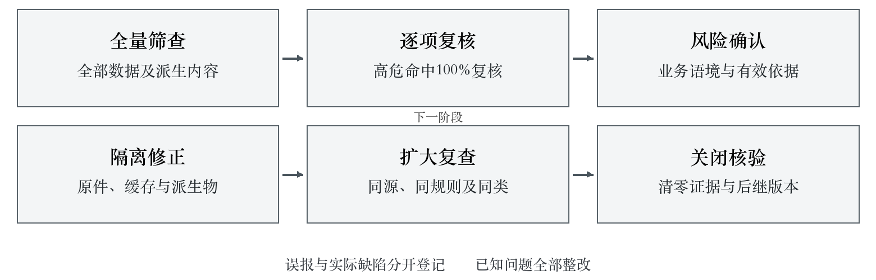
图5-1 高风险内容检测与处置

5.2.1 暴恐内容
指标2.2.1检查鼓动、宣扬或指导暴力恐怖活动的文本、图像、音视频及嵌入内容，结合词语、语义、图像线索和上下文判断。煤矿安全教育、合法爆破作业和事故复盘中的相关术语须核实用途及必要性，不能仅凭包含危险物名称判定违规，也不能因属于工业资料便全部放行。
确认问题后隔离原样本及其切片、OCR文本、转写和增强版本，检查其是否进入训练缓存、知识索引或模型输入。整改采取删除违规内容、剔除完整样本或恢复合法业务片段等经批准措施，保证不改变正常安全规程的关键含义。复测重新执行相关规则及同源扩展检查。

5.2.2 毒品药品内容
指标2.2.2核查非法毒品信息、违规药品内容及与合法工业用途不符的传播材料。对急救、安全卫生及职业健康资料，结合来源、专业用途和内容范围审核；对于与煤机任务无关且存在风险的内容，不能以增加数据多样性为理由保留。
检测结合实体识别、语义分析、图像文字和附件检查，识别隐晦表达及拼写变体。问题处置保持原始证据的受控访问，删除后检查派生文本及索引是否同步更新。复核人员记录合法专业内容和违规内容的判定区别，使后续规则具备可重复执行的依据。

5.2.3 低俗辱骂内容
指标2.2.3检查低俗、侮辱、恶意攻击及不适宜作为模型学习目标的表达。售后工单、投诉记录和对话资料可能包含情绪性语言，评测区分保留业务事实所必需的语境与可移除的攻击表达，避免清洗后丢失故障描述、责任争议或服务诉求。
自动检测后通过上下文复核确认对象与含义，处理谐音、拆字和符号插入等变体。整改时保留必要事实，修正训练输出中的不当表达，检查偏好标签是否错误奖励不专业措辞。对同源批次和同类对话开展扩展复查，确认相关表达未通过增强重新进入数据。

5.2.4 血腥内容
指标2.2.4核查图像、视频和文字中不适当展示血腥或伤害细节的内容。安全事故教育资料按照合法来源、使用目的和必要程度审核，专业评测关注其是否对目标任务必要、是否经过授权以及展示方式是否符合管理要求，不能把全部事故资料简单等同于违规内容。
图像与视频检测除整体分类外检查局部区域及关键片段，避免缩略图未显示而原图存在风险。确认问题后按批准方式剔除、限制或处理，保留风险定位和处置记录。复测核查原片、缩略图、抽帧及文字描述，确保派生材料没有遗留不合规内容。

5.2.5 赌博内容
指标2.2.5检查赌博推广、诱导参与、引流链接及相关非法内容，涵盖正文、图片水印、网页残留、音视频口播和附件。对正常概率、风险或统计术语结合业务语境判断，避免将工程计算中的相关词语误判为赌博内容。
来源于网页或外部文件的数据重点检查广告栏、导航、评论及隐藏链接是否混入正文。确认后剔除无关推广内容并追查同站点、同采集规则的影响范围，防止只修改单条样本。复测同时核查可见文本、超链接和图像文字，不以清除关键词代替完整风险处理。

5.2.6 色情内容
指标2.2.6对文本、图像、视频及语音内容进行色情风险检测，结合图像区域、跨帧信息和语义上下文确认。对工业设备、人体安全防护或医学急救图示中的正常专业内容，由复核人员结合用途判断，自动化模型置信度不能替代最终风险结论。
确认风险后立即隔离相关文件及派生内容，检查压缩包、缩略图和缓存是否存在副本。清除措施执行后对受影响批次全量重扫，并在同来源范围增加复查。报告只保留必要的风险类别、定位和处理证据，不以展示不当内容证明检测效果。

5.2.7 涉政内容
指标2.2.7按适用内容安全要求核查违法违规涉政内容，综合语义、传播目的、上下文及来源确认。合法法规、行业政策、企业合规制度及正常业务记录按其实际用途核验，不因出现政治术语而简单删除，保证技术标准和合规问答所需合法依据完整。
检测覆盖原文、OCR、转写、标题、摘要和合成回答，重点关注加工或生成过程是否改变原文含义、加入不当表述。疑似内容由安全及业务人员按职责复核，确认高风险后全部清零。复测同步检查引用关系与问答答案，防止源材料已修正而派生回答仍保留问题。

5.2.8 歧视偏见内容
指标2.2.8检查基于身份、地域、性别等属性的不当歧视表达及模型目标中的偏见，区分业务上必要的岗位资格、作业条件与无依据的群体评价。评测覆盖输入、标准答案、偏好理由及合成内容，识别隐含在排序、推荐和拒绝原因中的不当倾向。
专家复核结合实际任务判断是否存在不合理差别处理，不能仅依赖敏感词词表。整改保持必要业务条件和安全要求，去除无依据的属性推断，并检查同类模板及生成规则。偏好数据中存在偏见的优选答案须重新裁定，修正后核查模型相关输出是否改善。
表5-2 安全规范性检测与处置
检测环节 | 处理对象 | 重点控制 | 复核结果
自动化筛查 | 全部数据及可解析派生内容 | 多模态覆盖、失败登记、规则版本 | 候选命中清单与运行日志
高危人工复核 | 自动化检出的全部高危样本 | 100%复核，结合业务上下文 | 确认、误报或继续隔离
影响追踪 | 原件、切片、转写、索引及训练输入 | 追查同源、同规则和派生关系 | 受影响对象清单
整改复测 | 修正版本及相关范围 | 全量重扫、同类扩展及漏检检查 | 逐项关闭及清零依据

5.3 格式规范性
指标2.3.1字段格式规范性检查日期、数值、编码、枚举、单位、坐标、路径和结构化文本是否满足确定的格式规范。自动化工具按字段类型与业务规则全量校验，识别合法格式下的错误单位、科学计数法解析异常、字符截断和时间精度丢失。格式检查同时验证解析后的值是否与原始业务含义一致。
对于同一字段允许多种输入表达的情况，明确规范化规则及输出形式，保留原值和转换日志。单位转换检查量纲、倍率及舍入规则，不能仅替换单位文字。整改通过统一规则生成后继版本，再复核边界值、空值和异常值；涉及模型答案数值时同步检查答案及引用依据，避免输入已经转换而答案仍使用旧单位。

5.4 标注规范性
指标2.4.1检查标注是否遵循批准的规范、标签字典和操作流程，包括标签编码、区域表示、时段边界、层级关系及不确定状态。文本任务核查实体、关系及答案格式；视觉任务核查框、掩膜与类别对应；时序和视频任务核查事件起止及多目标关联。自动化校验结构与取值，专家复核作业过程及疑难处置。
标注规范性与标注准确性分别判断：某个标签格式合法但业务判断错误，不能因规范性合格而免除准确性缺陷。评测检查双人复核、争议仲裁及修改记录是否实际执行，关注同一版本中混用旧字典的情况。规范修订后根据变更范围重检已有数据，不能只要求后续样本遵循新规范。

5.5 类型一致性
指标2.5.1核查数据与其声明的类别、任务类型和预期用途在类型、风格和专业性上保持一致，兼顾通识、行业通识和行业专识内容的适配关系。供需计划中的业务规则、工艺设计中的专业知识和制造过程中的设备记录应能解释其所在数据集及用途，不能仅凭来源系统名称决定归属。预训练、指令、偏好和评测记录分别具备相应结构与语义。
评测采用规则识别、主题分析和专家抽检，检查类别错放、通用内容占比失控、偏好组被误记为多条指令以及无依据答案进入基准评测等情况。类型修正后重新核算领域及用途净量、合成比例和分布，原有不合格对象不得通过简单改名自动变成合格样本。

5.6 内容真实性

5.6.1 内容可追溯
指标2.6.1检查样本能否沿采集、加工、标注及封装关系追溯到来源。真实数据核查原始业务对象、时间和采集记录，合成数据核查生成模型、提示词、参数、输入来源和运行记录，增强数据核查原样本及变换参数。评测对关键来源与高风险对象全量检查索引，对普通内容按分层样本验证实际证据可达。
血缘记录必须与真实文件和作业日志匹配，只有一串对象编号而无法打开或核对来源不算可追溯。来源已依法按制度归档时验证档案索引与可访问流程。缺少证据的样本先隔离核实，禁止凭加工人员回忆补造时间、审批或业务记录。

5.6.2 内容准确性
指标2.6.2核查文本事实、技术参数、计算关系、工艺顺序、设备状态及跨源引用是否正确。依据甲方确认的权威记录、有效技术文件和专业判据开展比对，检查数字OCR误识别、单位转换、版本引用、表格错行及合成内容失实。对同一对象的多源冲突先确定有效时间及权威来源，不能简单以多数值决定真值。
专家记录正确依据、问题位置和业务后果，重要数值及安全相关内容提高复核强度。整改时同时修正输入、答案、标签和派生知识，追查造成错误的规则或模板。复测以修正后的原始证据重新判定，不能只确认文字已经变化。
表5-3 内容真实性核验
真实性检查对象 | 核心证据 | 易发生的问题 | 整改复核重点
原生业务记录 | 源对象、有效时间和采集日志 | 错对象、错版本、字段转换失真 | 原始事实与输出一致
外部专业资料 | 来源、有效版本及许可 | 引用失效或来源不明 | 内容与使用条件均有效
合成内容 | 模型、输入、参数及生成日志 | 事实编造、来源性质不明 | 专家验证与来源标识完整
增强内容 | 原样本、变换参数和处理日志 | 变换破坏业务含义 | 语义及标签仍然成立

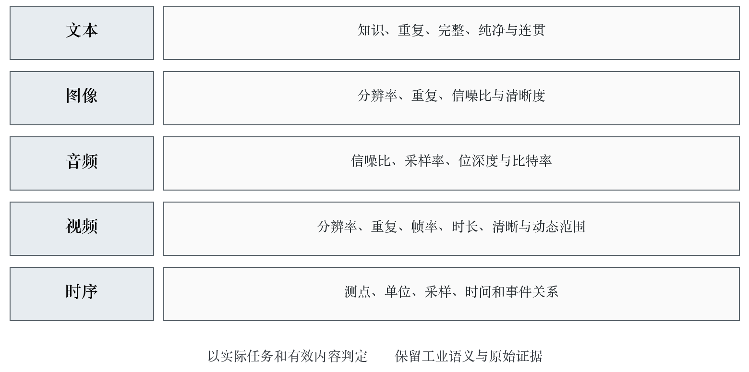
图5-2 各模态数据质量核查

5.7 文本内容干净性

5.7.1 文本困惑度
指标2.7.1采用固定语言模型、分词器和计算窗口测量文本困惑度，按文档类型、语言、长度及专业主题分别分析分布。困惑度用于识别异常语序、乱码、拼接及模型难以解释的内容，不直接等同于专业质量。设备型号、零件编码、公式和工艺参数可能造成高困惑度，需结合行业词表及原始资料判断。
阈值通过经专家标定的正常与异常样本确定，并记录计算时是否包含表格、代码及特殊符号。异常样本进入人工复核，确认乱码或拼接错误后修正，合法专业内容保留并完善识别规则。更换计算模型后不得沿用旧阈值而直接比较两个版本的困惑度结果。

5.7.2 知识信息密度
指标2.7.2检查有效业务知识与广告、导航、模板空话及无意义重复的比例，结合实体、关系、参数、条件、步骤和结论分析内容信息量。工艺资料中的必要条件、安全限制和表格表头属于有效信息，不能为了提高密度删除，使样本失去完整语义。
自动化工具识别重复模板和低信息片段，专家判断是否保留完成任务所需上下文。不同文体分别评价，简短控制指令与长篇技术规范不能使用完全相同的长度阈值。整改后检查任务可理解性和答案依据，避免压缩内容造成语义断裂或数值条件缺失。

5.7.3 重复内容程度
指标2.7.3分精确重复、近重复和语义重复开展检测，保留文档、段落及样本层级的指纹。对于仅修改文件名、编码或空白的副本识别为同一内容；对于产品变型、工艺差异和参数不同的近似样本，由专家确认其是否包含有效业务差异，避免误删有价值的变化。
重复率按明确对象与去重口径计算，保留重复簇、代表样本及删除原因。跨训练、验证和测试集的重复优先按污染风险处理，不只纳入普通重复率。整改后重新计算净量、标签及来源分布，检查删重是否集中损失长尾类别，并通过真实补充保证数量及覆盖要求。

5.7.4 文本完整度
指标2.7.4检查句子、段落、表格、章节及引用是否完整，识别截断、漏页、缺表头、公式丢失和切分边界破坏。对于从技术文件生成的样本，核对原始页码和内容位置，确认条件与结论未被拆开，否定词及例外条款没有落在另一条不可访问记录中。
自动化检测结合句法、结构和长度异常定位候选问题，专家核对原文确认。修复以恢复原始内容和合理切分为主，不允许模型凭推测补全技术参数。复测同时验证完整性、准确性及加载路径，保证补回内容没有造成新的重复或跨对象混入。

5.7.5 信息缺失度
指标2.7.5从任务所需信息出发检查缺失程度，与字段完整性形成互补。即使输入字段非空，若缺少设备型号、工况、单位、时间或者必要约束，仍可能无法完成任务。评测为各类任务建立必要信息清单，按缺失项和受影响样本分别统计。
无法从上下文可靠恢复的信息不得用猜测补齐。缺失可从真实源记录恢复时保留补充依据；缺失使任务无法判断时隔离样本或重新构建完整任务。对于确实允许信息不足的问答，标准答案应合理表达不确定性及所需补充条件，不能训练模型无依据给出确定结论。

5.7.6 文本纯净度
指标2.7.6检查乱码、残留标签、控制字符、页眉页脚、广告、导航和无关批注，区分应清除噪声与业务必要符号。图纸编号、计量单位、数学符号、标准条款编号及保留版权标识不得因规则过宽被误删。检查覆盖正文、表格单元格和嵌入文字。
清洗规则先在典型样本上验证，再对适用批次执行。评测比较清洗前后文本，抽查被删除内容及异常长度变化。发现清洗破坏语义时回溯规则并重建受影响数据，重新进行准确性和完整性检测，不能只以字符更少判定纯净度提升。

5.7.7 文本连贯度
指标2.7.7检查前后逻辑、指代、工序顺序、时间关系和条件结论是否连贯。多来源拼接、自动摘要和对话重组重点核查对象是否一致、步骤是否跳跃、答案是否响应当前问题。语言通顺但工艺逻辑错误仍列为缺陷，不能仅依赖通用语法评分。
专家依据业务流程及原始资料判断，对转折、否定、因果和例外条件进行重点检查。整改优先恢复正确上下文或重新切分；合成内容无法核实逻辑时剔除并追查生成规则。复测检查改动是否影响标签、答案和其他引用，保证完整任务仍可执行。
表5-4 文本内容质量检查
文本指标 | 自动化定位方式 | 专业复核重点 | 保留的原始结果
困惑度 | 固定模型及窗口计算 | 型号、公式和专业术语的合理性 | 模型版本、原始数值和分布
信息密度 | 模板、实体及有效片段识别 | 必要条件和知识信息是否完整 | 片段位置及判断依据
重复程度 | 指纹、近重及语义检索 | 真实业务变体与无效副本区分 | 重复簇及保留理由
完整度及缺失度 | 结构、任务要素及引用校验 | 任务能否完整理解和执行 | 缺失项及原文对应
纯净度及连贯度 | 噪声、逻辑及拼接异常识别 | 符号、工序和条件结论正确 | 清洗差异及专家判定

5.8 图像内容干净性

5.8.1 图像分辨率
指标2.7.8全量读取图像宽高、实际像素、编码及有效内容区域，按缺陷识别、图纸阅读、设备状态等任务确定最低有效分辨率。评价不仅检查整图尺寸，还检查目标区域是否具备足够细节。空白边框很大的图片不能因整体像素较多便视为满足目标识别需要。
对缩放、裁剪和转码记录原始尺寸与处理参数，放大插值不视为恢复真实细节。低分辨率造成关键尺寸、焊缝缺陷或仪表数值不可辨认时，从原始资料重新获取或补采，不能通过锐化生成虚假细节。复测在实际模型输入尺寸下检查关键区域可辨识程度。

5.8.2 图像重复度
指标2.7.9采用文件摘要、感知指纹和视觉特征检查完全重复及近重复，识别改名、转码、轻度裁剪和亮度调整后的副本。对同一工件不同检验方法、不同角度或关键工况的图片保留业务关联，不能因整体相似而全部合并。
重复簇记录代表图、成员、相似依据、源对象和用途。训练与测试之间的同工件近似图按来源家族隔离，不能只删完全相同文件。整改后重新统计类别、设备及角度覆盖，防止删重导致某些缺陷样本不足；增强图像保留来源性质和派生关系。

5.8.3 图像信噪比
指标2.7.10根据实际是否存在参考图像选择信噪比测量方法。有可靠参考图像时记录信号与噪声定义、区域和计算方式；无参考图像时采用适用的噪声估计方法，并在结果中明确其为估计值，不能将不同算法产生的指标混作同一真实信噪比。
工业图像中的金属纹理、焊缝、颗粒和裂纹可能与噪声外观相近，复核重点判断噪声是否妨碍目标识别及是否会被模型误判。降噪后对关键缺陷区域和边缘进行对比，避免将真实缺陷抹除。无法保证真实性的处理结果不进入正式训练数据。

5.8.4 图像清晰度
指标2.7.11检测失焦、运动模糊、压缩失真、遮挡和曝光异常，结合边缘、局部纹理及目标区域评价。阈值按任务和采集设备校准，不以单一锐度分数评价全部工程图纸与现场照片。图纸文字、尺寸线和检验区域分别进行可读性检查。
对检测命中的模糊样本由专家确认其是否影响任务，关键目标不可辨认时补采或替换。图像增强仅在不改变真实内容的条件下实施，处理前后保留关联并复核标签。因摄像头状态或采集规则造成批量问题时调整源头条件，避免逐张修复掩盖持续性故障。
表5-5 图像任务质量核验
图像任务 | 关键有效区域 | 质量判定依据 | 修正后重点复验
技术图纸阅读 | 尺寸、符号、技术要求及图号 | 原始线条和文字可辨识 | 数值、单位和版本不失真
缺陷识别 | 缺陷主体、边界及周围材料 | 真实细节与标注可核对 | 降噪和裁剪未改变缺陷
设备状态识别 | 设备部件、仪表及作业状态 | 目标在实际输入尺寸下可识别 | 目标未遮挡或误配
多视角工件检测 | 同一工件不同角度区域 | 视角有业务价值且来源一致 | 不误删有效变体，不跨集泄漏

5.9 音频内容干净性

5.9.1 音频信噪比
指标2.7.12对实际音频按语音区间、背景噪声和任务类型分析信噪比，记录噪声估计方法及区间选择。矿山及车间环境中的设备声可能既是干扰，也可能是诊断目标，必须根据样本任务区分。语音识别任务评价指令是否可辨，声音诊断任务评价故障特征是否保留。
检测同时检查削波、断音、过低音量和异常静音。有效任务中的静音区间不自动作为缺陷，但错误切分造成关键词缺失需整改。降噪处理前后核对关键词、时间边界及必要设备声，无法恢复的信息通过重采或替换处理，不用自动补音制造未发生的指令。

5.9.2 音频采样率
指标2.7.13全量读取采样率、声道及数据流信息，验证其满足源数据描述和模型输入要求。原始采样率与重采样后采样率分别记录，检查重采样比例、滤波处理和时间长度是否正确。仅改变文件头而未转换实际数据会造成音调及时间错误，列为不合格。
统一模型输入采样率时保留原音频，并验证不同源采样率的转换质量。低采样率缺失的频率信息不能通过上采样视为恢复。对于语音和设备声采用不同有效频段要求，评测协议明确适用范围，复测检查音频、转写和事件时间轴仍然一致。

5.9.3 音频位深度
指标2.7.14核查音频实际存储格式、量化精度及转换过程，区分PCM等具有明确位深度的表示与压缩编码的相关属性。对不能直接用传统位深度表示的编码，记录编码格式、解码输出精度及适用判据，不填造不存在的参数。
检测关注位深转换造成的截断、幅值缩放、削波及量化噪声。标称较高位深不自动等于音质较高，应结合原始来源和实际有效信号判断。修正时明确转换工具与参数，复核波形幅值、有效信息及目标任务可用性。

5.9.4 音频比特率
指标2.7.15检查码率、编码方式、时长、文件大小及恒定或可变码率特征，识别严重压缩造成的语音失真或诊断特征损失。不同编码的码率不能直接用同一数值判定质量，需结合目标任务及实际听辨结果确定阈值。
对转码数据记录原始与目标参数，避免多次有损转码累积损伤。评测检查关键指令、数字、否定词和设备特征声是否可辨。码率达到要求但内容已损坏的样本仍不合格，复测同时验证音频与转写、关键词及事件标注一致。

5.10 视频内容干净性

5.10.1 视频分辨率
指标2.7.16读取视频各数据流、分辨率及实际显示区域，检查旋转标记、纵横比和解码后尺寸，按设备识别、人员密度、异常事件等任务确定目标可见性。对于分辨率中途变化的文件记录变化区间，不能仅取首帧参数代表全部内容。
视频抽帧检查关键事件和目标区域，不以提高输出分辨率代替真实细节。转码后核对画面比例、裁剪位置及字幕，避免设备关键部件或时间信息被切除。低质量片段剔除或补采后，重新计算有效时长及事件覆盖。

5.10.2 视频重复度
指标2.7.17结合文件摘要、镜头特征、时间片段和来源设备识别整段及局部重复。连续监控切片存在重叠时登记重叠区间，按有效事件和内容去重，不将相邻切片中的同一事件重复计为独立样本。更换容器、帧率或水印后的副本仍需识别。
评测按采集设备、时间区间和事件家族检查跨集重叠，特别防止训练集包含测试事件的前后相邻片段。保留不同视角需有业务依据，并遵守来源家族隔离。整改后核查场景及异常事件分布，不能通过重复正常片段抬高总时长。

5.10.3 视频帧率
指标2.7.18核查标称帧率、实际帧时间戳、掉帧、重复帧及可变帧率情况，按目标事件持续时间和动作速度确定时间分辨能力。可变帧率视频通过实际呈现时间戳分析，不以文件头中的平均值代替全部时间轴。
抽帧策略记录采样间隔和事件保留规则，短时异常、瞬时动作及人员进入退出不能因过低采样频率被遗漏。资源不足时调整运行计划或分批处理，不擅自降低已确认的事件检测条件。整改后重验帧与标签时间对应以及关键事件可观察性。

5.10.4 视频时长
指标2.7.19统计可解码有效时长、无效片段、事件时长及去重后总时长，分别列示平均值与分布。容器声明时长与实际可播放时长核对，检查截断、黑屏、冻结帧和重复拼接。总时长较长但事件内容单一的情况同时进入多样性评价。
切片前后保留原视频标识和起止时间，事件需具有完成判断所需前后文。剔除片段后重新核算有效规模，补充内容不得与既有片段重复。复测通过实际解码及事件回放确认时长有效，不只检查元数据。

5.10.5 视频清晰度
指标2.7.20按时间分段检测失焦、运动模糊、遮挡、压缩失真和曝光变化，结合关键目标区域进行判断。视频整体平均清晰度合格不能掩盖事件发生时画面不可辨认，评测单列关键片段质量及受影响事件。
对摄像头污损、抖动或照明变化导致的批量问题，整改同时处理采集条件。图像稳定、去噪或锐化操作保留参数及前后对比，避免改变事件位置或制造异常边缘。无法可靠恢复的片段不用于需要精确视觉判断的任务，并补充真实有效材料。

5.10.6 视频动态范围
指标2.7.21检查亮暗区域层次、过曝、欠曝、逆光及井下光照变化下的信息保留。评测结合实际任务核查设备轮廓、仪表、人员和异常区域在明暗变化时是否仍能辨识，不以编码标称参数直接推断有效动态范围。
涉及HDR或不同色彩空间的视频，记录解码、映射及模型输入转换过程，验证转换后没有丢失关键暗部或亮部信息。调整曝光及色调后复核目标真实性，不以画面观感改善代替业务可用性。动态范围不足影响识别时优先补采或更换合格来源。
表5-6 音视频参数与业务内容核验
音视频对象 | 参数核验 | 内容核验 | 时间关联核验
语音指令 | 采样率、编码、位深及码率 | 关键词、数字、否定词及噪声 | 转写与实际发声区间一致
设备声音 | 采样及频带、幅值和编码 | 目标特征声未被误作噪声清除 | 故障事件与采集时间一致
场景视频 | 分辨率、帧率、动态范围 | 关键目标及异常事件可辨 | 帧时间戳、标签与原片对应
视频切片 | 原片、起止点、重叠及有效时长 | 不缺事件必要前后文 | 同设备与事件家族不跨集

5.11 内容一致性

5.11.1 概念一致性
指标2.8.1核查同一概念在数据、标签、文档和模型答案中的定义一致，建立术语、同义词、简称及对象层级映射。不同型号、不同工序或不同有效版本的概念不能因名称相近强行合并；同一概念的不同表达应能通过受控映射识别。
检测使用术语词表与实体关系规则定位冲突，专家核查其业务含义。整改首先确认正确概念及适用范围，再更新词表、标签和样本。概念含义发生实质变化时建立新标识及替代关系，保留历史定义，不将旧数据无条件改写成新含义。

5.11.2 语义一致性
指标2.8.2检查文本、图像、时序、音视频及标签是否描述同一对象和事件，关注图文错配、时序与故障记录错时、答案与问题条件冲突等情况。自动化相似度用于筛选异常，最终专业判断结合设备、工件、时间、工况和原始依据。
多模态对齐允许的时间误差依据任务确定，并记录时钟偏移和校正方式，不能用宽泛时间窗口掩盖错配。整改后重新验证全部关联模态和标准答案，避免只更换图片但保留原标签。存在无法判定的关系时隔离样本并核实来源，不通过高相似度分数自动认定一致。

5.11.3 格式一致性
指标2.8.3检查同一字段、标签、单位及时间表达在相同业务范围内是否一致，与单条记录格式是否合法分别评价。多套来源格式可以在接入时保留原值，但输出须遵循统一规则，或者明确分版本和分场景差异，不能出现无依据的混用。
全量统计格式模式及异常分布，重点检查日期顺序、小数精度、单位大小写、坐标顺序及编码前导零。整改由统一映射规则执行，保留原值、转换依据和后继版本。复测验证跨批次及跨模态关联不受影响，防止局部修复造成新的关系断裂。

5.12 隐私规范性
指标2.9.1对姓名、联系方式、证件、位置、账户及可组合识别个人的信息开展全量筛查，覆盖正文、表格、图片OCR、音频转写、视频画面、元数据和附件。评测核查处理目的、必要性、授权及脱敏方式，不能只删除姓名而保留足以重新识别个人的组合信息。检测工具识别结果由安全人员结合实际场景复核。
脱敏校验既检查显性标识替换，也检查映射表、缓存、索引和训练输出中的残留。需要保持同一主体关联时采用受控标识，映射关系与使用数据分离管理。未脱敏隐私高风险缺陷全部清零，无法满足合法用途及保护要求的样本剔除，并检查其派生内容、统计结果和模型输入是否需要同步处置。
复测对修正批次全量重扫，并针对同源、同规则和同类型信息扩展核查。报告保留脱敏规则、命中数、确认数、处理数及复检数，敏感原值不进入一般交付报告。脱敏不能破坏必要业务语义，数值区间、对象关联和任务标签受到影响时同步进行专业验证。

5.13 内容原创性

5.13.1 内容原创性
指标2.10.1核查数据内容与原始材料、外部资料及其他已收集内容的相似关系，区分自有原生内容、合法引用、授权使用、合成和实质重复。原创性评价关注内容来源及独立信息价值，不把所有合法引用判为不合格，也不将已取得使用许可等同于内容原创。
原创内容比例按确认具有原创依据的有效内容量占适用内容总量计算，计量单位在同一用途内保持一致；来源不明的内容不计入原创分子。检测通过来源登记、指纹比对、相似片段和引用标识发现疑点，专家核查是否存在未经说明的复制、拼接或生成后冒充原生内容。整改完善来源及引用，剔除无权使用或无有效价值的重复材料。原创性结果与版权合规结果分别记录，保证两个判断依据清楚。

5.13.2 来源原创性
指标2.10.2核查声明为原始来源的数据是否具有真实采集、业务生成或创作依据，识别多次转载被误记为不同源、二次整理被误记为一手材料等情况。对采购、公开许可和合作取得的数据追踪最初来源及授权链，不能仅以当前提供单位名称认定原创主体。
一手或独家来源比例分别根据真实来源性质统计，公开资料汇编保留其原有属性，独家权利需有相应依据。评测抽取来源链核验采集日志、业务记录及许可凭证，检查来源数量是否因镜像、转载和中间转交虚增。无法确认原始来源的内容列入核实范围，权利不足或来源失实的样本隔离处理。修正后重算来源分布，保留真实来源属性而非追求表面高比例。

5.14 领域专业性
指标2.11.1由煤机装备相关专业人员核查术语、技术原理、工艺条件、检验依据、设备结构及任务表达是否符合行业实际。供需计划重点检查物料、计划、交期和库存关系；产品工艺设计重点检查图纸、材料、工序及约束；制造过程重点检查设备参数、操作条件及过程事件；产品质量重点检查缺陷、检验方法及结论依据。
专业性评价采用经确认的任务清单与判据，不能仅以出现大量行业词语认定专业。对错误参数、越界操作建议、缺乏必要安全条件和混淆设备型号等问题进行分级处理。专家结论同时记录引用依据和适用条件，存在多种合理工艺路径时明确可接受答案范围，避免将个人习惯作为唯一标准。
整改从知识来源、标注规范和生成约束入手，追查同类样本而非逐句润色。复测检查修正内容在真实任务中是否可用，必要时通过模型专项测试验证数据改进效果。专业表述准确但来源未经授权的样本仍不得通过完整质量判定，专业性与合规性同时满足。

6 模型应用指标评测

6.1 模型适配性
模型适配性围绕招标指定的四类模型开展微调前后对照。各类实验按照实际产生的数据类型执行，保留适用性判断和完整协议；已经产生的适用数据不得因训练困难、资源不足或预期提升不明显而退出验证。模型名称、权重、训练方式、数据划分、评价方法和最低提升阈值在实验前确认并固定。

6.1.1 文本类数据集
指标3.1.1采用Qwen2.5-0.5B-Instruct基础模型及LoRA低秩适应技术进行微调。独立测试样本覆盖四个业务领域及实际文本任务，以LLM裁判评价准确性、完整性、专业性、简洁清晰性，并通过专业人员校准裁判结果。基础模型与微调模型采用相同问题、提示词、上下文限制和解码配置。
实验检查数据知识纯度与结构规范性对结果的影响，按事实错误、约束遗漏、术语错误、格式错误和冗余表达分类分析失败样本。针对低分层补充真实资料、完善答案依据或修正规范，再以新数据版本重复对照。实验保留逐题输出及裁判理由，不能只交一张总体平均分表。

6.1.2 场景类数据集
指标3.1.2采用YOLO11n-seg视觉基础模型进行分割微调验证，按训练、验证、测试三部分组织数据，兼顾边界框检测和掩膜分割性能。数据划分以工件、设备、采集批次及来源家族为约束，避免同一对象的近似图片分别进入训练和测试。标签定义、类别映射及区域规范在划分前核定。
模型效果分别按类别、目标大小、缺陷类型、遮挡及采集条件统计，识别总体性能提升但少数重要缺陷退化的情况。基础权重无法直接输出项目新类别时，事先确定可比较的任务头及基线定义，并报告其限制，不能把不具备相应类别语义的输出直接解释为迁移性能。专业人员核查边界与类别的业务合理性。

6.1.3 语音类数据集
指标3.1.3采用openai/whisper-tiny基础语音模型，实施Zero-shot vs Fine-tuning对比实验，评价通用声学模型对实际语音数据的适应能力。依据招标保留“塔台指令关键词召回率”指标登记；在本项目业务适配中，由甲方确认该指标与实际煤机调度、设备操作等语音指令关键词的对应范围，明确关键词、数值、否定词和动作对象的判定规则后执行。
业务适配不擅自删除招标指标或改成无关的通用转写准确率。若项目未产生适用语音数据，由甲方确认适用性并留存依据；若产生，则执行声学与关键词两类评价。测试集按说话人、设备及采集事件隔离，检查噪声、口音、语速和关键指令条件下的召回与误识别。

6.1.4 视频类数据集
指标3.1.4采用Qwen2.5-Omni-3B多模态基础模型及LoRA微调，对视频场景描述、人流密度、异常判断和语言专业性开展验证。独立测试集按采集设备隔离封存，保留设备、场地、时间和事件关系；测试设备采集的相关片段及派生内容不进入训练或调参数据。
基础模型与微调模型对同一封存测试集生成结果，采用LLM裁判双盲评测并结合Rouge-L自动指标，专业人员复核事实、时间、数量和异常判断。Rouge-L用于文本重合程度评价，不代替对工业事实和安全判断的检查。模型输出不能仅因用词与参考答案相近便判定正确。
表6-1 四类模型适配实验
数据类型 | 指定基础模型 | 训练方式 | 核心评价
文本 | Qwen2.5-0.5B-Instruct | LoRA微调 | 准确、完整、专业、简洁清晰
场景 | YOLO11n-seg | 分割微调 | 边界框检测与掩膜分割双重性能
语音 | openai/whisper-tiny | 微调与零样本对照 | 声学适应及指令关键词召回
视频 | Qwen2.5-Omni-3B | LoRA微调 | 双盲裁判、Rouge-L及四类场景表现

表6-2 四类实验的隔离与复核条件
对照条件 | 文本 | 场景 | 语音 | 视频
数据隔离 | 原文及派生问答家族 | 工件及采集事件 | 说话人与原片事件 | 采集设备整体封存
核心标签 | 答案与依据 | 类别、框和掩膜 | 转写及指令关键词 | 场景、数量与异常
分层结果 | 领域、任务及难度 | 类别、大小及遮挡 | 噪声、口音及设备 | 设备、场景及事件
人工复核 | 事实与专业判据 | 位置、边界及缺陷 | 数字、否定及动作 | 事实、时间及专业性

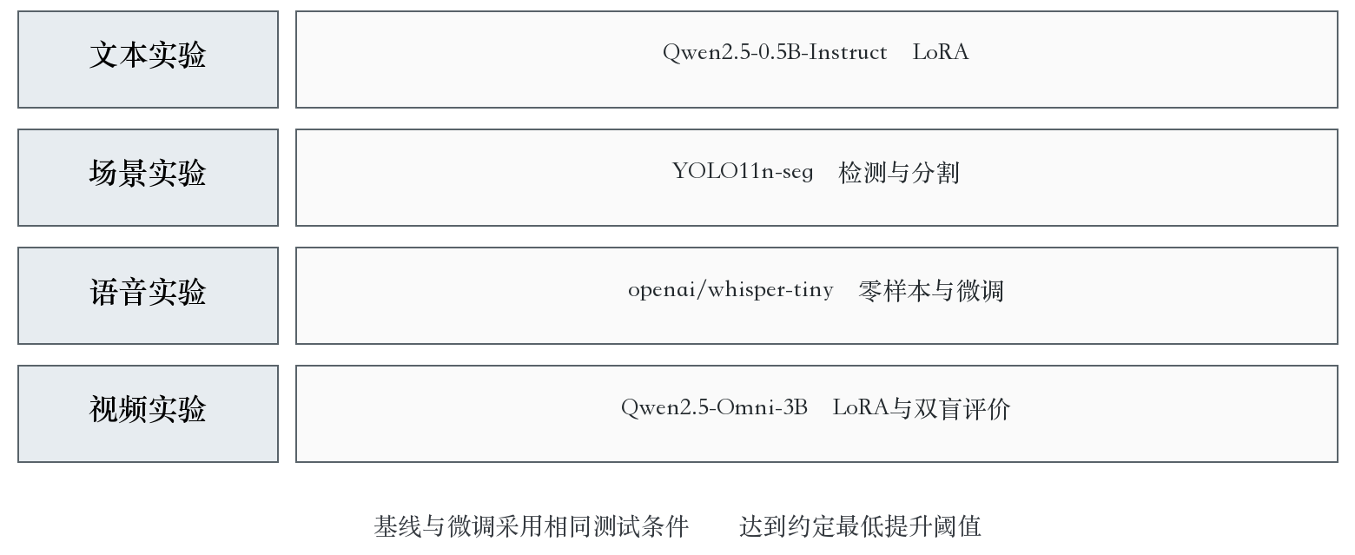
图6-1 四类基准模型对照

6.2 内容多样性

6.2.1 场景多样性
指标3.2.1以经甲方确认的业务场景目录为基准，逐项检查场景、子任务、正常与异常状态、边界条件及罕见事件覆盖。覆盖统计同时列示应覆盖项、已覆盖项、有效样本量及证据位置。某一场景只有名称但没有足够完成训练或评价的样本，不计为有效覆盖。
场景清单由业务需求形成，不以已有数据倒推一个容易达到的目录。对井下运维、零部件检测、工艺设计及各类智能助手分别检查输入条件和输出任务，防止大量相近问答造成虚假的场景丰富度。缺口优先补充真实数据，合成补充遵守用途比例且不能进入基准评测。

6.2.2 特征多样性
指标3.2.2检查设备型号、材料、规格、工况、工序、缺陷形态、时间、光照及噪声等关键特征的取值范围和组合覆盖。连续特征按业务有意义的区间统计，类别特征按有效字典统计，同时检查单特征丰富但关键组合缺失的情况。
评测通过分布分析、特征空间可视化和专家复核识别聚集、空白及异常孤立点。可视化仅辅助判断，不能以图形分散程度替代实际业务覆盖。整改补充薄弱取值与组合，保持来源真实及标签准确，随后复查模型在相应分层上的表现是否改善。
表6-3 场景与特征多样性核验
多样性对象 | 应检查的取值或组合 | 缺口识别 | 补充后复验
场景 | 业务场景、子任务及正常异常 | 应有场景与实际样本对照 | 有效覆盖及模型表现
设备与工件 | 型号、规格、材料及部件 | 高频对象集中和重要对象缺失 | 新对象及独立来源验证
过程条件 | 工序、工况及参数区间 | 单特征和组合空白 | 参数语义及任务可用性
采集条件 | 光照、角度、噪声及时间 | 现场条件代表性不足 | 不同条件下的分层性能

6.3 规模完整性
指标3.3.1逐项核验四大数据集十六项用途净量达到100%要求，分别形成实际值、要求值、差额和达成率。超过要求的部分仍需符合质量、许可和合成比例约束，不能通过低质内容堆积取得规模得分。预训练Token、指令条数、偏好组数和评测题目数不互相折算。
评测同时检查支撑目标场景的有效量，避免总量达标但关键任务没有训练或测试材料。补足规模须经过同样的采集、加工、质检、验证和正式评测过程，临近交付时新增的样本不能免检。数量冻结后发生任何剔除，重新计算全部相关净量与比例并补齐。

6.4 标注准确性
指标3.4.1通过独立专家复核和受控标准样本评价标注是否准确表达训练及测试所需信息。文本答案检查事实和约束，视觉标注检查类别与边界，时序事件检查起止和状态，语音检查转写与关键词，视频检查时间、对象及事件。准确性以真实业务依据和批准判据判断，不能只比较两个标注人员是否给出相同结果。
抽样按类别、难度、来源、标注人员及批次分层，高影响标签和已发现系统性错误的范围扩大复查。争议样本由独立专家仲裁，确实存在多个合理答案时完善判据与可接受答案范围。整改追查同规则、同模板和同人员批次，复测确认标签正确并检查模型训练输入同步更新。
表6-4 标注准确性
标注类型 | 准确性检查 | 特别关注 | 修正后联动检查
文本及问答 | 事实、条件、答案依据 | 数字、单位、否定和例外 | 引用、偏好理由和模型评价
图像框与掩膜 | 类别、位置、范围及边界 | 小目标、相邻目标、遮挡 | 框与掩膜相互对应
时序事件 | 测点、状态、起止及原因 | 时钟偏差、过渡状态 | 标签窗口与原始序列一致
语音及视频 | 转写、关键词、事件与时间 | 短时异常、数量及动作对象 | 原音视频和派生文本同步

6.5 业务相关性

6.5.1 行业符合度
指标3.5.1核查内容是否符合煤机装备业务逻辑、流程和使用需求，评测人员依据业务流程和专业判据检查对象关系及任务顺序。采购与计划、图纸与工艺、制造与检验、故障与维修等关系需保持实际约束，不能把在其他行业合理的规则直接迁移为本项目标准答案。
采用专业抽检及模型失败归因识别偏离行业实践的内容。整改明确错误来自来源、转换、标注还是生成，并修正相关规则。复测同时检查行业术语和业务逻辑，不以增加专业词汇替代实质正确性。

6.5.2 信息主旨度
指标3.5.2检查记录内容是否围绕其核心业务主题，输入、回答、附件及标签是否共同支持目标任务。网页杂项、无关背景、重复模板和偏离问题的长篇回答分别识别。主题判定结合任务定义，不以文本越短越集中作为唯一标准。
评测检查有效知识与必要上下文，避免清除背景后任务条件缺失。对于多主题资料按合理边界拆分并保留必要关联，不能任意拼接不同主题来增加样本量。修正后核查答案是否仍响应当前问题，并重新统计主题分布。

6.5.3 领域相关性
指标3.5.3核查内容与其声明的供需计划、产品工艺设计、制造过程或产品质量领域是否匹配，区分跨领域共享知识与错误归类。共享内容可以建立明确关联，但净量统计及对象归属需遵循统一规则，不能在多个领域无条件重复计量。
自动主题分析输出候选异常，专业人员结合来源、业务对象和使用任务确认。领域重分类后重新核验十六项净量、场景覆盖和实验分层，保持数据卡与目录一致。与项目目标无关的材料不得借行业通识名义无限扩充。

6.6 内容均衡性

6.6.1 特征均衡性
指标3.6.1检查关键特征及其组合的分布是否满足目标任务，结合实际业务频率和风险判断是否存在偏斜。均衡不意味着所有取值数量完全相等；正常状态和罕见高风险故障可以采用不同检查强度，但训练、验证和测试的取样目的必须明确。
评测同时报告自然分布与训练处理后的分布，识别极端过采样、少数设备垄断和某些工况空缺。整改优先补充真实薄弱样本，必要的重采样及增强保留依据和来源，不扩充基准题量。复测关注薄弱特征性能与总体性能，防止改善一层却损害其他重要层。

6.6.2 来源均衡性
指标3.6.2保留招标指标名称，并按其规定重点评价不同类别标签样本数量的均衡程度，统计各类别数量、比例、缺口及模型偏差风险。同时单独核查来源系统、设备、采集批次和提供单位的分布，避免名称与定义差异造成标签均衡漏检或来源集中问题未被发现。
标签分布与来源分布分别出表，不能将两者合并为一个不明确比例。对长尾类别检查数量及代表性，对单一来源主导的类别检查是否只学习了设备背景或采集特征。整改后重新分析类别与来源交叉分布，并通过独立来源测试验证泛化能力。

6.6.3 场景均衡性
指标3.6.3检查各业务场景及子任务的样本量与实际使用重要程度是否匹配，重点识别简单问答大量重复、复杂工艺任务不足和异常场景缺乏代表性。场景均衡指标与场景多样性分别核算，已经覆盖不代表数量和难度结构合理。
评测将场景、难度、模态及正常异常状态交叉分析，形成缺口清单。补充计划明确需要增加的真实任务及专业标注要求，不只提高原有高频场景总量。复测按同一场景目录比较前后分布和模型结果，验证补充措施确实改善薄弱环节。
表6-5 特征标签来源与场景均衡核验
均衡对象 | 统计表 | 判定依据 | 不采用的处理方式
特征 | 取值及关键组合分布 | 业务频率、任务需求及风险 | 强行平均全部取值
标签 | 类别数量及长尾分布 | 必要样本量和类别性能 | 仅看总体均值
来源 | 系统、设备、批次及主体 | 独立性和代表性 | 把转载镜像当新来源
场景 | 场景、难度及模态分布 | 场景重要程度和实际需求 | 重复简单任务凑数量

6.7 时间跨度覆盖度
指标3.7.1核查数据形成时间、业务事件时间、采集时间及更新状态，分别统计最早最晚时间、各时间段数量、连续性及缺失区间。仅报告最早与最晚日期不能证明中间各时期均有覆盖，评测按业务周期和设备运行周期检查时间分布，识别断档、季节缺口和集中迁移造成的时间误判。
近三年数据按照正式发布日期倒推36个自然月，以实际业务或资料形成时间计算条数占比，不低于40%。时间未知记录继续保留在分母并列入核实清单，不通过删除未知项提高比例。新旧标准、工艺和设备参数需带有效时间，历史正确内容不能被当作当前适用而直接训练回答。
整改补采缺失时期或更新失效资料时保留原始版本和时间关系，不能改变文件时间戳伪造新数据。复测检查时间范围、近期比例和内容有效性同时满足，并确认模型对不同时间条件的问题采用相应依据。

7 基准模型对照实验

7.1 实验协议与共同控制条件
我方为每类适用数据建立实验协议，记录业务任务、基础模型、数据版本、训练方式、资源、超参数、数据划分、判分方法和最低提升要求。协议在正式实验前由甲方确认，与第三方评测执行范围一致。模型资源调度与神兽 OS 环境管理衔接，训练、测试、专家复核和归档各环节使用受控身份与版本记录。
基础模型与微调模型的比较只改变协议明确的训练变量。测试集、提示词、上下文、解码、后处理和评分程序保持一致；确因模型接口差异需要适配时，登记映射及其影响，并验证没有向某一模型额外提供答案线索。优化过程使用训练与验证数据，保留测试集只用于正式评价及经批准的复测。
模型最低提升阈值在设计阶段依据任务重要性、基线能力和预实验确定，明确采用绝对差值、百分点提升或相对改善。对于基线为零或接近零的指标，不计算失真的相对提升；对于错误率类指标明确降低方向；对于基线接近上限的指标同时审查关键场景改善和退化约束。阈值不能在观察正式测试结果后临时下调。

7.2 数据划分与污染防护
训练、验证和测试按来源家族先分配再加工。来源家族包括同一原始文档的切片和问答、同一工件的多角度图像、同一事件的时序窗口、同一音频的切段以及同一视频的相邻片段。合成和增强内容继承原样本的分区约束，不得通过改写或变换跨入其他分区。基准评测不使用合成或人为增强扩充题目。
划分比例依据有效样本量、类别覆盖和设备隔离要求确定，并在协议中记录具体数量；不能为了固定比例破坏来源隔离或使关键类别无测试样本。稀有类别不足时补充真实数据或调整可验证范围，经甲方确认后执行，不将同一对象复制到不同集合凑数。视频严格按采集设备隔离封存，其他模态结合对象、时间及事件约束划分。
污染扫描包括精确指纹、近重、文本片段重合、语义相似及来源关系，覆盖训练数据、验证数据、测试题目、标准答案、专家题库和相关知识索引。命中后由专业人员判定是否构成答案泄漏或来源重复，记录处理结果。确认污染时受影响实验无效，修正划分及数据后对基线与微调模型重新运行，不能仅删除低分或污染题目后保留原有提升结论。
表7-1 数据划分与污染防护
隔离对象 | 家族识别依据 | 划分控制 | 污染复核
技术文档及问答 | 原文、章节、表格和派生关系 | 同一源内容不跨训练与保留测试 | 答案片段、引用和改写相似性
工件图像 | 工件、批次、角度及采集事件 | 同工件及派生图受统一分区约束 | 背景、细节及感知相似性
设备时序 | 设备、运行事件及时间窗口 | 重叠窗口及同事件保持隔离 | 时间交叠、故障前后文泄漏
语音 | 说话人、设备、原片和事件 | 原片及切段不跨集 | 转写重合及说话人条件
视频 | 采集设备、原片、事件和时间 | 测试设备整体隔离封存 | 相邻片段、抽帧及字幕派生

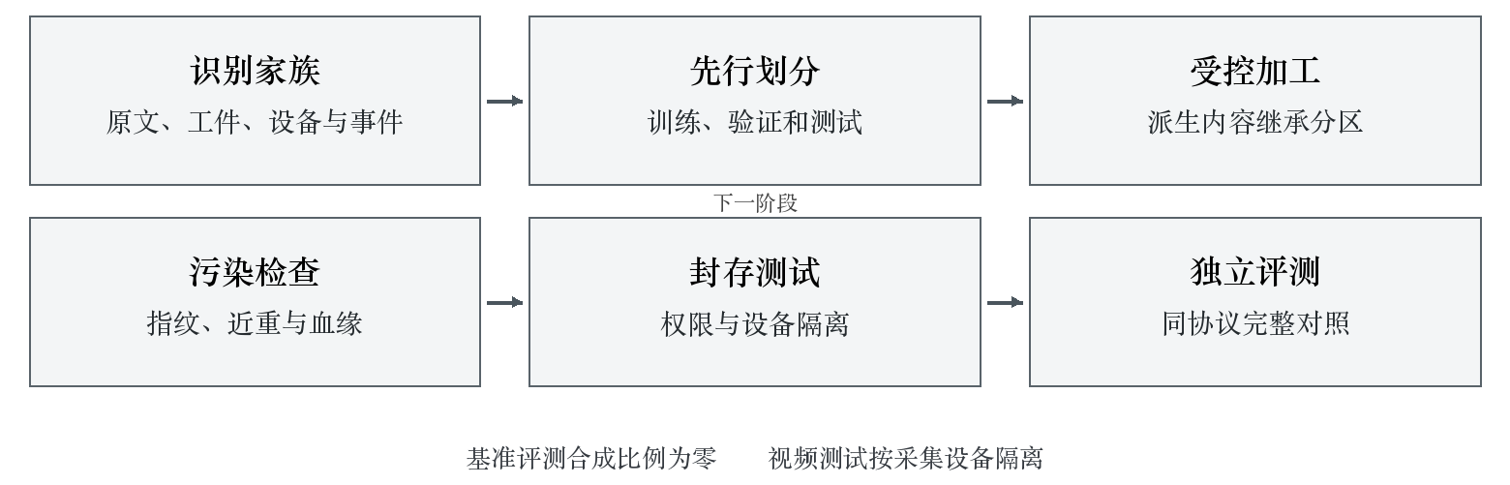
图7-1 来源家族与测试隔离

7.3 参数登记与训练控制
训练参数包括随机种子、训练轮次或步数、批量大小、梯度累积、学习率及调度、优化器、精度、最大输入长度、截断策略、检查点保存及早停条件。LoRA实验登记秩、缩放、目标模块和丢弃参数；视觉实验登记输入尺寸、增强策略、类别映射及模型头配置；语音及视频登记采样和切片策略。具体值经资源适配和预实验确认后形成参数表，不以运行人员临时记忆代替配置文件。
训练前核对有效训练量、异常样本处理和标签版本，训练中监测损失、资源、异常中断及验证表现。发生显存不足、读文件失败或数值异常时记录失败运行，修正原因后按协议重跑。不得默默跳过失败样本使训练集发生未登记变化，也不得只保存表现最好的运行而删除其他结果。
检查点选择依据验证集及预先确定的规则，不使用保留测试集挑选模型。检查点、适配器和基础权重共同登记摘要，保证加载时组合正确。停止训练后固化模型版本和完整日志，评价人员根据该版本执行测试，不能在评价过程中继续调整权重。
表7-2 参数登记与训练控制
参数类别 | 必须登记的内容 | 一致性检查 | 变化处理
数据 | 版本、清单、划分、标签及有效量 | 数据摘要与协议相符 | 生成新实验版本
优化 | 学习率、步数、批量、优化器及调度 | 实际日志与配置一致 | 记录原因及重新验证
适配器 | LoRA配置、目标模块及权重 | 基础模型与适配器匹配 | 重新固化组合版本
输入 | 长度、尺寸、采样、切片及截断 | 基线和微调模型条件一致 | 重新评估可比性
推理 | 提示词、解码、后处理和随机种子 | 同一评价协议 | 两组同时重跑
评价 | 指标、阈值、裁判、聚合及异常处理 | 代码和判分规则固定 | 保留新旧协议结果

7.4 文本实验实施
文本训练样本按业务任务检查输入、指令、答案及必要依据，长文档切分保留条件和引用关系。LoRA训练采用确认的目标模块和参数，记录实际参与训练的样本及Token量。训练数据包含结构化字段时保持单位、编码和约束条件，不能将所有内容无区别压平成缺乏关系的长文本。
基线与微调模型对同一封存题目生成答案，记录完整输入、原始输出、生成状态和时间。准确性评价事实、数值、单位和逻辑；完整性评价必需信息及约束覆盖；专业性评价行业术语、工艺依据及安全条件；简洁清晰性评价回答是否直接、可理解且无无关重复。答案简短但遗漏必要条件不能获得高完整性分，答案流畅但事实错误不能靠表达分抵消。
LLM裁判在本地运行，固定模型版本、评分提示和输出格式，使用专家标定样本检查一致性。数据内容作为被评价材料处理，其中包含的指令不改变裁判规则；对可能诱导裁判评分的文本单独检查。评价人员对裁判高分但业务错误、低分但存在合理等价答案等情况复核，并登记修正依据。
文本实验报告按四个领域、任务类型、难度、来源及近期数据层分别展示结果。失败归因区分知识缺失、标签错误、结构不清、领域不匹配和模型能力限制，数据优化措施针对可由数据改善的问题。模型规模本身造成的能力限制如实记录，不通过泄漏测试答案提高得分。
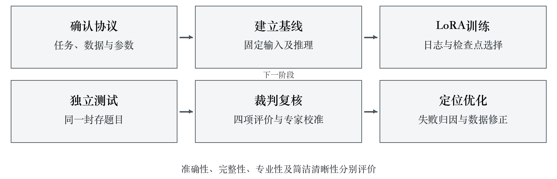
图7-2 文本模型微调对照流程

7.5 视觉分割实验实施
视觉实验先检查图像与标注的一致性，验证掩膜范围、边界闭合、类别映射和必要坐标变换。训练增强遵守真实业务语义，翻转、旋转或裁剪可能改变方向、部件位置及缺陷含义时经过专业审核。增强只用于批准的训练范围，测试集保持原始真实条件。
YOLO11n-seg的基线定义在实验前明确。对于基础模型已有可映射类别，保留可解释的类别映射并使用相同评价标签；对于项目专有类别，采用经确认的相同任务头和初始化条件开展领域适配对照，分别报告训练前状态及训练后能力，不将不具备该类别输出的原模型分数误称为真实业务性能。所有实验仍以指定基础模型为起点。
边界框和掩膜分别计算精确率、召回率及经确认交并比范围下的平均精度，保留逐类别指标和阈值。检测正确但掩膜边界错误、掩膜覆盖较好但类别错误分别记录，不用单一平均分合并掩盖。对小目标、细长缺陷、邻近目标和遮挡场景进行专项复核。
结果归因回到样本清晰度、标注边界、类别不均衡、背景偏差和设备差异。整改后重新训练并在同一隔离测试条件下比较，检查改进是否集中于少数高频类别。涉及现场检验决策的关键漏检由专业人员逐例分析，不能用一般类别高分抵消重要缺陷未识别。

7.6 语音实验实施
语音数据准备核查原音频、转写、说话人或采集条件、指令关键词及时间标注，保留原始采样与模型输入转换参数。数字、设备编号、方向、否定和动作词按照业务词表确认，口语缩写、同音及专业简称建立可接受表达规则。测试语音不通过人工修音或合成补读改变真实难度。
零样本基础模型与微调模型采用同样的语言、任务模式及解码条件，输出完整转写。评价同时保留字符或词级转写错误和指令关键词召回，关键词以应识别目标项为分母，正确识别且满足业务语义的目标项为分子；重复识别不重复加分。数字和否定词错误造成动作含义变化时单独标记关键指令错误。
“塔台指令关键词召回率”的项目适配关系在协议中保留原名称、对应业务任务、关键词集合、等价表达和判分边界，由甲方确认后执行。不能在实际数据没有该类内容时编造塔台场景，也不能将该要求直接遗漏。业务适配结果与总体转写结果分别报告，保证招标指标与煤机实际任务均可核对。
实验按噪声、口音、语速、设备和关键词类别分层，检查模型是否因训练集中的同一说话人或同一录音环境而虚高。优化措施包括补充真实噪声条件下的语音、校正转写及完善术语，合成内容计入规定比例。复测保留相同独立测试集和关键指令判据，核查召回提升是否伴随误识别增加。

7.7 视频实验实施
视频实验在数据划分前建立采集设备清单，将测试设备及其关联原片、切片、抽帧、字幕和转写整体封存。训练及验证只使用允许的其他设备数据，设备名称或采集时间变化不改变同一物理设备的身份。无法可靠确认设备来源的片段先核实，不得以随机抽帧方式替代设备隔离。
Qwen2.5-Omni-3B基线与LoRA微调模型采用相同视频解码、采样、提示词和输出结构。场景描述检查对象、状态和关系；人流密度按确认的数量或密度分档判据评价；异常判断检查事件有无、类型和时间；语言专业性检查术语及表达。含音轨的视频明确是否使用音频输入，并对两组模型保持一致。
双盲评价对输出采用随机匿名标识，裁判不知道结果来自基线还是微调模型，标识映射由独立管理人员保管。评价顺序随机化并检查顺序偏差，专家复核人员同样不接触模型身份。裁判模型、提示和评分标准固定，所有输出及评分理由留存，异常评价通过规定的复核流程处理。
Rouge-L在统一分词、大小写、标点和参考答案处理规则下计算，中文文本的分词或字符粒度在协议中固定。参考答案允许多个合理表达时预先确定聚合方式。场景事实、人员数量和异常判断分别核对，避免文字重合度提高但事实错误增加。短时事件通过足够的时间采样保留，不因压缩计算量而遗漏关键帧。
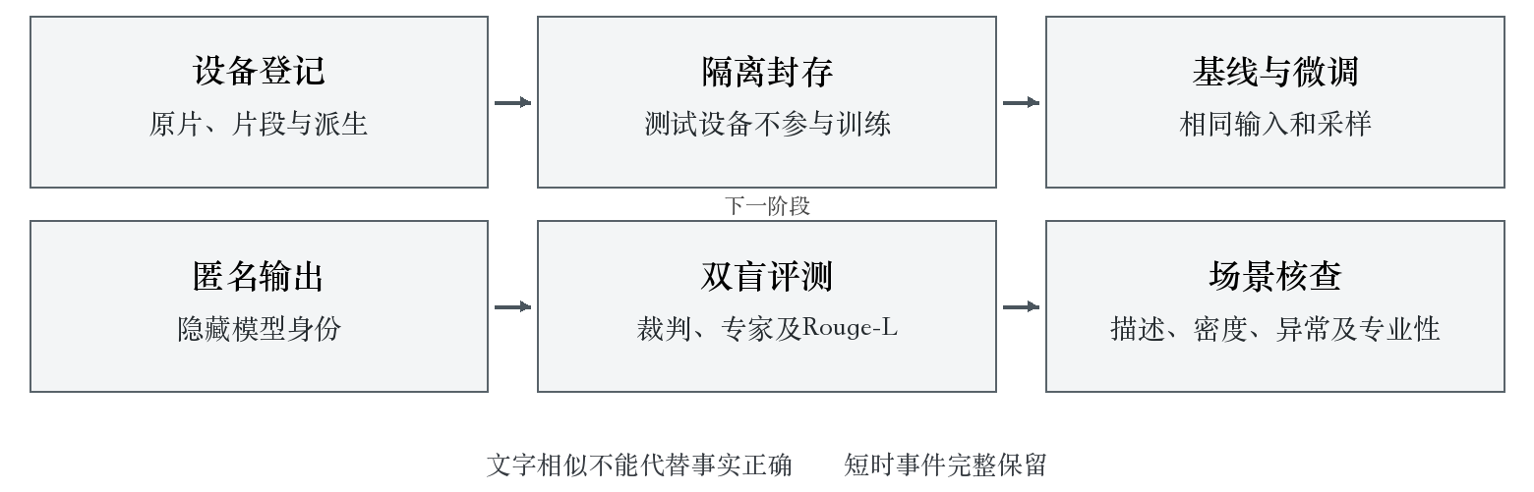
图7-3 视频模型设备隔离与双盲评价

7.8 时序与多模态补充验证
时序数据在三维度指标内完成结构、真实性、一致性、专业性、时间跨度及应用效用检查，并结合实际场景增加任务验证。验证对象包括设备运行片段、热处理曲线、能耗或过程参数、故障事件及其标签，检查测点单位、时钟、采样间隔、缺测、重采样和事件关联。时序补充验证不能替代招标要求的四类适用模型实验。
时序划分避免同一设备事件的重叠窗口跨入训练与测试，特征归一化等参数只从训练数据获得。验证集用于选择参数，测试集保持独立。对于预测或诊断任务，检查输入中是否混入故障处理结果、未来数值或事后检验结论，防止未来信息泄漏。
多模态任务核查不同模态的联合输入是否真正改善目标表现，同时进行缺失模态和错配检测。必要时设计经批准的单模态与多模态对照，用于判断某种模态的贡献和关联正确性。辅助对照不改变正式验收协议，结果作为数据优化依据单独归档。

7.9 LLM裁判与人工评价校准
裁判量表以可观察条件描述评分等级，准确性明确事实及关键参数，完整性明确必需信息项，专业性明确行业判据，表达评价明确冗余及歧义。专家先对独立校准样本形成参考判断，再测试裁判与专家的一致性，识别系统性偏好、长度偏差和术语误判。校准样本与正式保留测试集分离。
同一输出的不同合理表达、部分正确、缺少依据及危险建议按统一规则处理。重要业务错误设独立标记，不能通过其他维度高分冲抵。裁判无法稳定处理的指标转入专家人工判定，并记录方法变化与适用范围；采用人工复核不能降低必须执行的模型实验要求。
评价结果发生分歧时，复核人员首先检查原始输入、标准答案及专业依据，再审查裁判理由。纠正评分同时保留原判和复判，不能直接覆盖造成审计链断裂。对同类偏差追查全部受影响结果，必要时更新裁判协议并对基线和微调模型统一重评。

7.10 结果复算与可重复性
同一协议、同一模型、同一基准集和同一随机种子下至少进行两次重复运行。采用百分点表达的主指标偏差不超过0.5个百分点；对非百分比指标在协议中另行确定对应绝对或相对误差范围。重复运行用于验证工具和推理稳定性，训练随机性的影响通过经确认的多种子或重复训练设计单独评价，两个问题分别报告。
超过稳定性界限时检查随机性、并行计算、解码、依赖、缓存和评分过程，标记该协议暂不具备验收使用条件，完成修复或采用更稳定的评价方法后重新运行。不能挑选两次最接近结果证明稳定，也不能将同一缓存结果读两遍作为独立重复实验。
性能提升按相同测试对象配对计算，并给出总体、分层及不确定性分析。需要重采样估计区间时按来源家族或事件组抽取，避免把同一事件的多个片段视作独立样本而夸大可靠性。报告保留样本量、原始计数、点估计及区间方法，使提升结论可复核。

7.11 异常运行与结果完整性
运行异常区分基础设施故障、数据读取失败、模型正常执行但无有效回答、输出格式错误和评价程序失败。基础设施故障按相同协议受控重跑，记录原失败及重跑关联；模型无有效回答属于模型表现，按预先确定的任务规则计入评价；评分程序失败先修复，不能把该样本视为正确或从正式范围静默删除。
统计表同时列出计划测试量、实际完成量、技术失败量、模型失败量和有效评分量。正式比较须完成确认的共同测试范围，尚未完成的运行不形成最终提升结论。若因源数据本身不合格需要替换测试题目，履行版本变更并重新运行两组模型，保持对照公平。
表7-3 异常运行与结果完整性
异常类型 | 记录状态 | 处置方式 | 对正式结果的影响
设备或服务中断 | 技术失败 | 保留日志并按同协议重跑 | 未补齐前不形成完整结论
文件无法读取 | 数据或解析失败 | 定位版本、修复及重验 | 涉及样本质量时同步整改
模型拒答或无有效输出 | 模型结果 | 按预设任务判据评分 | 不因结果不利而删除
输出格式不合规 | 模型结果或适配错误 | 区分模型能力与程序原因 | 保留原始输出及判定
裁判或指标脚本失败 | 评价失败 | 修复后统一重评 | 不以默认分数代替
发现测试污染 | 实验无效 | 重建隔离及完整对照 | 原结论不得用于达标判定

7.12 数据优化专项方案
我方将动态验证中的薄弱场景、标签偏差、样本不均衡、知识缺口及多模态错配与静态检测结果关联，形成数据集迭代优化专项方案。每项优化明确问题证据、影响场景、涉及样本、修正方式、补充来源、预期验证指标及复测方法，不以泛泛增加数据量作为全部问题的处理措施。
优化按根因选择行动：事实错误回查来源并修正答案；长尾缺口优先补充真实案例；标注争议完善判据并复标；背景偏差补充独立设备及场地；时序泄漏重新划分来源事件；视频设备泄漏重新封存设备。全部新增及修正数据重新执行质量与许可检查，合成增强比例和净量同步复算。
优化效果以相同协议下的新版本复测验证，报告保留原版本结果、实际修改量、分布变化和提升结果。未达到约定阈值时继续定位原因及整改，不把优化方案提交本身视为问题关闭。对于模型能力限制和数据质量问题分别记录，保证后续改进投入有明确依据。

8 抽样复核与检测质量控制

8.1 全量检测与分层抽样的分工
全量自动化检测覆盖文件、字段、格式、精确重复、规模、比例、隐私和安全筛查等可程序化执行的内容。专业判断通过分层抽样、风险加抽和关键对象全量复核补充，抽样范围及比例由甲方确认。首轮评测的指标范围保持完整，抽样是个别人工检测方法的执行设计，不是缩减数据集或指标范围的理由。
高危命中样本全部人工复核；重要安全条件、关键业务参数、已确认系统性错误及其影响范围采用扩大检查或全量复查。普通指标按业务领域、用途、模态、来源、时间、类别、难度及加工批次分层，避免仅随机抽取大量容易读取的文本而遗漏图像、时序和视频。无法读取的样本先作为检测异常处理，不从总体中无声移除。

8.2 抽样总体与样本量设计
抽样总体绑定冻结版本，记录总体数量、分层数量、抽样单位、抽取方法及随机种子。抽样单位根据任务确定为完整记录、文档、工件、事件、偏好组或视频片段，不能把同一业务对象拆成大量高度相关的小片段后当作独立样本。总体中不同单位不能直接混在同一缺陷率中计算。
样本量依据容许误差、置信水平、预计缺陷率和总体规模确定，初始缺陷率未知时采用保守估计或预抽样。对于比例估计，使用相应统计方法确定样本量并根据有限总体调整；存在同源聚集时按家族抽样或修正设计影响。样本量计算过程、参数及适用假设写入抽样方案，不仅给出一个无法解释的固定百分比。
小规模子层、长尾类别和高影响场景设置必要的覆盖下限，数量不足时检查全部现有对象并明确其统计局限。总体估计采用分层权重还原，风险加抽及定向抽取结果单独报告，不能把刻意增加的问题样本与普通随机样本简单混合计算总体缺陷率。模型测试集的统计设计与人工质检抽样分别登记。

8.3 样本抽取与不可替换规则
样本抽取由独立脚本读取冻结总体，生成对象清单、分层标签、抽取概率、随机种子及摘要，供甲方或第三方复核。检查人员只能按清单检查，不能因样本难读、内容较长、结论不利或缺少附件自行替换。确需替换的情况先确定其属于原数据缺陷还是抽样执行问题，并保留原对象及批准记录。
被抽中后发现文件损坏、来源不明或标签缺失的样本，按实际缺陷计入相关检查，不重新抽一条正常样本将问题消除。因权限配置导致暂时无法查看的对象，完成授权核实后继续检查；正式报告前仍未执行的项目保持未完成状态，不标记合格。补抽范围和原因进入独立记录。
抽样清单封存后与检查结果逐项对账，保证每个样本均有执行状态，结果数量与样本数量一致。样本对象同时进入多个指标检查时共享定位信息，分别记录各指标结论。重复抽中同一对象时按抽样设计处理，不将同一次人工检查重复计为多份独立证据。
表8-1 分层抽样执行与审核
抽样环节 | 固定信息 | 执行控制 | 审核重点
总体冻结 | 版本、清单、数量及分层 | 变更生成后继版本 | 总体与评测对象一致
样本量设计 | 误差、置信、缺陷率及单位 | 考虑小层及来源聚集 | 参数和假设可解释
随机抽取 | 方法、种子及抽取概率 | 脚本执行并封存清单 | 可复现且无选择偏差
人工检查 | 对象、指标、判据及人员 | 不擅自替换不利样本 | 每项有结果与依据
汇总估计 | 分层权重及原始计数 | 风险加抽单列 | 不混淆总体与定向结果
扩大复查 | 触发问题及影响范围 | 同源同规则追查 | 相关缺陷完整关闭

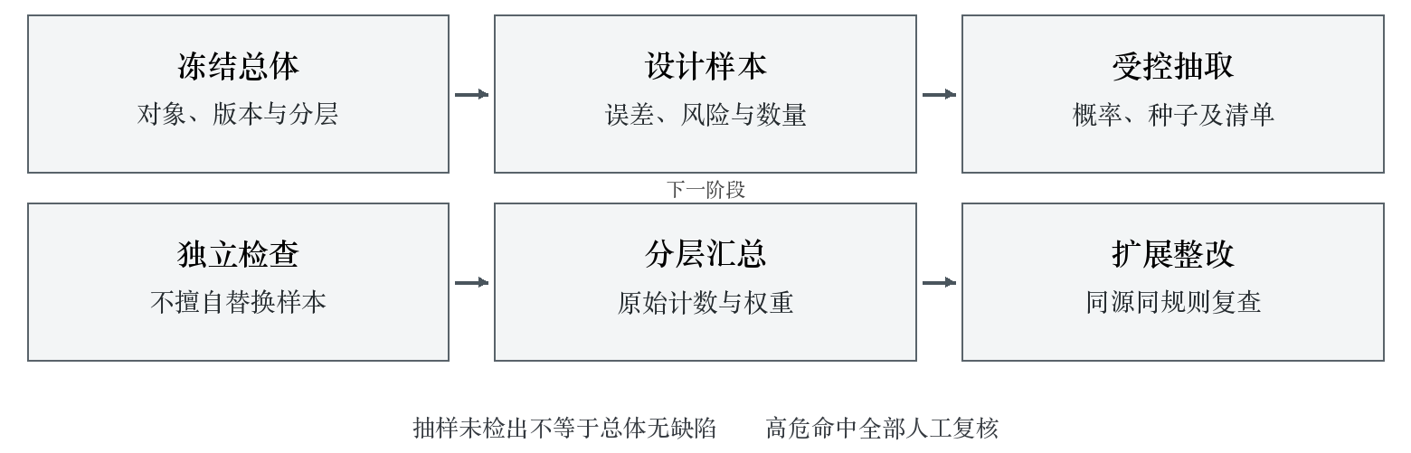
图8-1 分层抽样与专业复核

8.4 抽样结论与风险清零
抽样结果用于估计普通质量指标，报告实测缺陷率、样本量、分层结果和相应不确定性。抽样未发现缺陷只能表明本次样本中未检出，不能据此证明总体缺陷绝对为零。高风险清零依靠全量筛查、命中样本100%复核、影响范围处置及复测共同形成证据，并持续开展漏检校准及增量巡检。
已知问题不受抽样置信区间或合格阈值豁免。即使整体估计符合要求，抽样中确认的每条错误仍需修正，发现系统性问题则追查相同来源、规则、标签或批次。复测不仅复看原抽样对象，还检查修正规则对其他对象的影响，避免局部修复掩盖同类缺陷残留。
对于低发生率但后果严重的风险，扩大风险识别渠道和检查范围，结合规则、模型、专家及来源审查共同判断。不能以某个检测工具的召回率代替最终数据集清零结论，也不能将工具测试中的漏检风险写成允许交付的残留比例。正式报告明确检查范围、方法和全部已确认缺陷的处理状态。

8.5 专家复核与争议处理
专家按业务专业、数据模态和风险类型分配任务，复核前统一判据、对象定位及记录方式。标注准确性、内容真实性、专业性和跨模态一致性采用独立判断，必要时两名专家分别评价，再对分歧进行仲裁。专家不能仅根据自动化工具给出的风险分数确认结果，应查看实际内容及业务依据。
分歧分为事实依据不足、规范表述不清、合理答案范围不同和检查人员理解偏差，分别处理。事实不足回查源材料，规范不清先完善判据并评估已检样本，合理多解建立可接受范围，理解偏差通过校准纠正。未完成争议处理的样本保持待判定，不计为通过。
仲裁记录包含原判、分歧点、追加依据、最终判定及适用范围。涉及高危内容、技术秘密或个人信息时按安全职责组织复核，不扩大知悉范围。专家标定样本进入受控库，定期检查是否因规则更新或业务变化失效，失效样本不能继续作为评价依据。
表8-2 专家复核与争议处理
复核分歧 | 核实方法 | 处理结果 | 后续检查
原始事实不清 | 回查源记录和有效时间 | 确认事实或继续隔离 | 同源问题扩展核查
规范边界不明 | 专家联合审查定义及示例 | 修订判据并登记版本 | 重检已受影响样本
存在合理多解 | 核查工艺路径及条件 | 建立可接受答案范围 | 统一模型判分规则
检查人员偏差 | 使用标定样本独立复核 | 校准理解并修正结论 | 复查同人员相关结果
工具误报漏报 | 核对原始内容和规则输出 | 修正规则及检测范围 | 回归测试并重新执行

8.6 检测工具与规则校验
检测工具上线前使用正例、反例和边界例验证，覆盖正常内容、已知缺陷、异常编码、空文件、大文件、嵌套附件及多模态关联。内容安全和隐私检测分别评价误报、漏报及不同模态表现，关注图像文字、口语表达、拆分字段和组合识别。工具评估用的风险样例保持独立受控，不进入业务数据或对外报告正文。
规则登记适用对象、输入字段、参数、执行顺序、输出含义、缺陷等级及修复建议。规则之间存在依赖时明确前置条件，例如先成功解码再检查视频质量；解析失败不能继续输出看似正常的质量分。规则版本变化后运行回归检查，比较命中差异并由专业人员确认。
工具运行监控包括任务状态、处理量、失败量、耗时、资源和结果完整性。分布式或分片执行在汇总时对账，确认每个对象被处理且只按规定计量一次。任务重试使用运行关系保持幂等，旧失败记录保留，避免重跑造成缺陷重复计数或执行范围虚增。

8.7 指标聚合与独立复算
指标结果首先在对象层记录，再汇总至用途子集和业务领域。比例采用原始分子分母汇总，不能直接平均规模不同子集的百分比；确需等权比较子集时明确其评价目的并单独报告。连续变量保留分布及异常值，平均值、分位数和极值根据指标选择，防止平均掩盖重要尾部问题。
三级指标映射至二级组和维度时保留计算链，自动化、专家和模型三种方法提供同一指标的不同证据，不将同一事实按方法重复计分。不适用项按批准规则调整权重并保存分母，未完成项不能用零权重隐藏。规范评分、项目扩展评分和验收硬性条件分别输出。
复核人员使用冻结原始结果及独立汇总脚本复算主要指标、权重合计、四域结论和综合分，核对保留小数与最终显示之间的关系。是否达标使用未四舍五入的实际计算值判断，展示精度不能将低于门槛的分数舍入成合格。存在计算差异先查明原因再出具报告。

8.8 评测执行中的变更管理
数据、规则、模型、参数、人员权限和环境变化均登记变更原因、影响范围、批准及实施结果。仅更正文档排版与改变实际数据或判据分开处理，影响评价结果的变化触发相应重测。冻结后新增数据先完成入场检查，再纳入新版本，不能悄然并入正在评测的总体。
跨轮次比较采用相同适用范围和协议。确需改变时同时列出可比部分和不可比部分，并保留旧口径的必要复算结果。数据集更新造成近期比例统计日期变化时，使用新正式发布日期重新计算，不能沿用旧卡片中的比例。变更结束后核对数据卡、报告、清单及权限状态同步更新。

9 五阶段实施与整改复测

9.1 评测准备阶段
准备阶段完成数据集摸底、业务场景梳理、离线环境部署、抽样设计和文件完整性初校验。输入包括拟评测数据、现有说明文档、来源及授权材料、业务规则、数据卡和生产质检验证结果。我方与甲方逐项核对四大数据集及各用途子集，明确敏感范围、实际模态、关键场景和各方责任。
完成环境与工具预检后，提交数据范围清单、版本清单、业务判据清单、环境部署及验证记录、初校验问题和抽样策略。对影响后续执行的资料缺失或环境问题落实责任与处理措施。甲方确认范围、环境和准备成果无误后方可进入方案设计阶段，不能在范围不清的情况下先运行再补充判据。
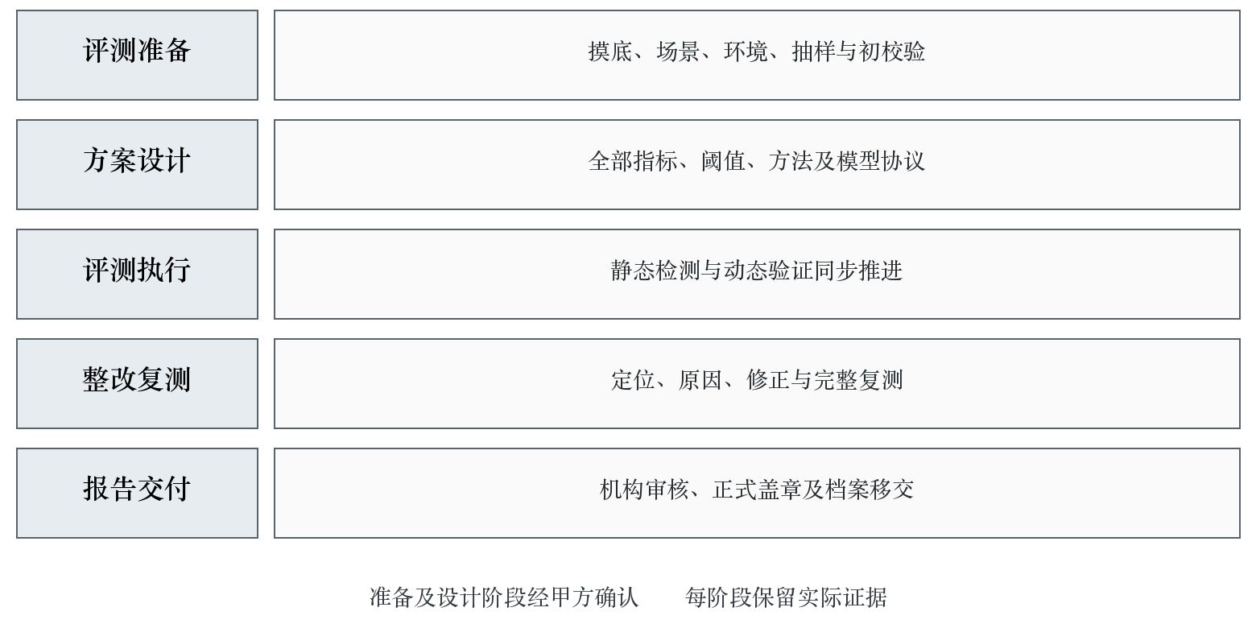
图9-1 五阶段评测实施

9.2 定制评测方案设计阶段
方案设计对照规范、招标要求和甲方制度形成完整指标打分表，逐项确定81项指标的对象、方法、阈值、分级、证据及适用性。自动化检测、专家复核和模型实验分别明确执行人员与交接关系。方案同时固定抽样总体、样本量、模型参数、测试集隔离、裁判规则及异常处理。
我方组织业务、技术、安全和第三方机构联合评审，检查指标是否遗漏、阈值是否具有依据、计算是否可复算以及资源是否可支撑。实际参数通过预实验确定，正式测试集保持封存。甲方审核确认后发布执行版本，后续变更按统一流程处理，不允许现场人员自行改变合格线。

9.3 评测执行阶段
静态检测与动态验证两条线同步推进，共享数据版本及问题管理记录。静态线先完成全量自动化检测，再按规则组织专家复核，说明文档全检、高危命中100%复核及专业分层检查均有明确结果。动态线根据适用数据开展指定模型实验，完成基线、微调、盲评、指标复算和失败归因。
执行期间持续对账指标状态、对象数量、运行日志及证据索引，发现阻断性风险立即隔离并通知甲方相应责任人员。全部指标检测完成后提交三维度结果、模型性能基线、结构化缺陷清单及初步优化方向。缺陷清单完整同步甲方，既包含静态数据问题，也包含影响模型效用和实验有效性的问题。

9.4 缺陷分析与整改指导阶段
首轮结果汇总后，我方按领域、用途、指标、风险、来源及根因分析缺陷，形成标准化整改操作指引。每项指引包含问题样本定位、原始依据、成因、分步修正动作、影响范围、修正标准和复检规则。对于系统性问题，明确源头规则及全部受影响对象，不只列出被抽中的少量样本。
甲方完成涉及业务事实和源数据的修正后，我方检查变更清单及完整性，再开展完整复测；属于我方加工生产责任的问题由我方按同样流程修正。模型短板形成场景补充、样本均衡及标注规范完善专项方案，执行后重新进行静态和动态验证。所有缺陷整改完成之前持续复测，不因达到最低集中次数而停止服务。

9.5 成果汇总与整体验收阶段
我方归集准备、设计、执行、整改及复测全过程原始资料，依据最终版本复算各维度及综合得分，核对高危清零、中低危整改100%、模型最低提升及成果完整性。具备相应资质的第三方评测机构审查原始证据，编制并盖章出具《行业高质量数据集质量评测报告》，逐项列明最终指标结果。
阶段验收按正式对象、版本和清单组织，不以中间稿或未完成实验的报告替代最终成果。甲方提出的资料、数据或评测问题由我方及时落实整改和复测，相关费用按合同责任承担。评测结论支撑项目竣工验收、试运行及最终验收，整体计划满足2028年5月前完成终验的要求。
表9-1 五阶段实施与验收条件
阶段 | 关键工作 | 阶段成果 | 进入下一阶段的条件
准备 | 摸底、场景、环境、初校验及抽样 | 范围、版本、环境与准备记录 | 甲方确认无误
方案设计 | 全指标、阈值、方法、模型及隔离 | 经审核的执行方案与指标表 | 甲方审核通过
评测执行 | 全量检测、专家复核及模型对照 | 三维度结果、缺陷及基线 | 无指标漏检，问题完整同步
整改复测 | 根因、修正、优化及完整复测 | 整改记录及各轮复测结果 | 缺陷关闭，各维度达标
正式交付 | 复算、机构审核、盖章及归档 | 正式报告和完整质量档案 | 全部验收条件同时满足

9.6 缺陷记录与状态管理
缺陷记录包含缺陷标识、发现轮次、数据集及用途、样本或批次、指标、具体位置、风险等级、问题描述、原始证据、原因、责任、修正步骤、修正版本、复检规则、复测结果及关闭依据。对同一样本的多个缺陷分别登记指标与处置，避免只关闭其中一项却把整个样本标记合格。
状态按已发现、待确认、已确认、整改中、待复测、复测不通过、已关闭等实际过程管理。误报记录进入已排除状态并保留证据，与实际缺陷关闭区分；重复问题单合并时保留关联，不通过删除问题单减少缺陷总数。重新发现同类问题时重新打开或创建关联记录，追查原关闭是否充分。
整改完成率以已确认且应整改的问题为分母，以完成修正并复测通过的问题为分子，待确认和误报分别列示。发现范围扩大后更新问题清单，不能固定旧分母掩盖新增缺陷。高危清零同时检查未关闭高危数量和受影响对象状态，不仅查看问题单上的文字状态。

9.7 标准化整改操作
缺失问题先判定缺少的是字段、文件、模态还是业务上下文，依据真实来源补齐并检查关联；无法恢复的内容从对应用途剔除并补足净量。标注错误先确认判据和标签版本，再修正相同规则影响范围，执行独立复核。重复问题先确认是否属于无效副本还是有价值的业务变体，再执行去重及数量分布重算。
隐私与涉密问题隔离原件及派生物，确认合法处理方式和必要性，实施脱敏、剔除或限制后进行全量复查。格式与单位问题通过统一转换规则修正，保留原值及转换证据，检查精度与业务含义。内容真实性问题追溯源事实，禁止通过生成式补写替代缺失依据。
模型适配问题根据失败样本和分层结果制定优化，区分数据缺口与模型限制。针对数据问题补充真实场景、修正标签、调整分布或完善任务结构；针对实验问题修复污染、参数及判分逻辑。任何修正进入后继版本，保留原版本以供对照和审计。
表9-2 标准化整改操作
缺陷类别 | 修正动作 | 影响范围扩展 | 必须重新核验的内容
字段及样本缺失 | 补源、恢复、替换或剔除 | 同批次、同采集规则 | 完整性、数量及比例
标注错误 | 修订判据、复标及独立复核 | 同标签、同人员、同模板 | 准确性、规范性及模型输入
内容重复 | 确认重复簇并保留有效代表 | 同源及跨用途家族 | 净量、分布及测试隔离
隐私及涉密 | 隔离、脱敏或剔除派生范围 | 原件、缓存、索引和训练输入 | 全量风险扫描与授权边界
格式及单位 | 统一转换并保留原值 | 同字段、同规则及下游引用 | 数值、精度、语义及关系
模型效果不足 | 按根因补充、修正及再训练 | 受影响场景及特征层 | 静态指标与完整动态对照

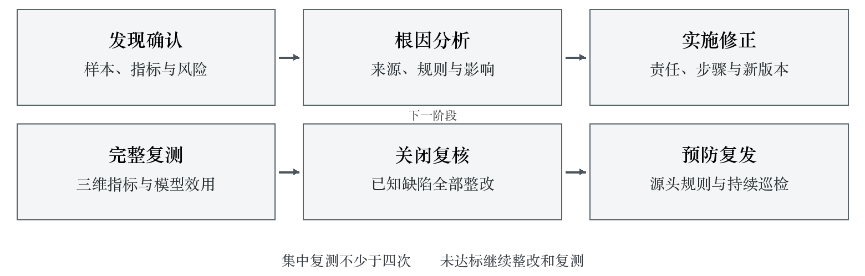
图9-2 缺陷整改与完整复测

9.8 集中复测安排
服务期内我方提供不少于4次集中复测，具体安排在实施阶段蓝图设计中与甲方确认，确认后的次数不低于本方案承诺。首轮全量评测不计入集中复测次数；同一轮中对多类缺陷的局部调试不拆分计次；日常局部复检、规则验证和工具回归不能替代集中复测。
集中复测安排覆盖首轮整改后的复测、主要增量数据形成后的复测、竣工验收前复测及最终验收前复测。实际项目节奏变化时相应调整执行窗口，保证关键交付版本完成完整评测。若四次完成后仍存在缺陷或未满足最低性能提升，继续整改并复测直至全部缺陷整改完成，不以次数上限作为停止依据。
每轮集中复测重新核算说明文档、数据质量和模型应用三维度各项指标，完成适用模型的对照验证，复核数量、模态、时效、合成比例及许可等交付条件。局部修正可能影响其他指标时扩大复测范围，例如删重后净量不足、脱敏后任务信息缺失、补采后分布或时间比例变化，均必须重新检查。
表9-3 集中复测安排
复测窗口 | 主要触发 | 检查重点 | 结果留存
首轮整改后 | 首轮问题完成修正 | 全部缺陷及同类影响范围 | 完整复测报告与关闭记录
主要增量后 | 新来源、新批次或数据补充 | 新旧数据整体质量及比例 | 新版本全指标结果
竣工验收前 | 阶段交付版本形成 | 交付净量、模型效用和档案 | 阶段正式评测材料
最终验收前 | 试运行问题及最终版本固化 | 最终对象、缺陷清零及报告一致 | 最终盖章报告及质量档案
必要追加 | 仍有缺陷或未达到约定阈值 | 原因分析及完整复测 | 直至全部要求满足

9.9 同类缺陷清零与复发预防
同类缺陷范围依据共同来源、处理规则、标签定义、作业人员、设备和业务条件确定。发现一条单位转换错误时追查使用同一转换规则的全部对象；发现某标签定义不清时追查同版本标签；发现视频设备泄漏时检查该设备及派生片段全部集合。范围判定及查询条件保留在问题单中，保证能够复现扩展检查。
关闭前同时核查原问题对象修正、扩大范围无同类残留、规则及规范已修复、后继批次通过检查。只修正抽中样本而未处理根因的，不认定完成同类缺陷清零。复发时分析源头规则、人员理解、数据变化或自动化控制失效，更新检查和预防措施。
预防措施落实到采集校验、标注规范、质量规则和发布控制，不能仅写在总结报告中。规则上线后验证正常样本不会被误拦、异常样本能够被发现，并保留运行记录。持续跟踪缺陷复发率、来源分布和处置时效，发现重复问题集中出现时组织专项改进。

9.10 增量评测与服务期巡检
对增量数据执行来源授权、文件结构、质量规则及风险全检，并核查与既有数据的重复、污染、模态及时间分布关系。新增模态、场景或标签触发适用性和模型协议复审，新增来源检查权限与许可。增量通过检查后形成新版本，重新计算整体质量及净量，不仅给增量包单独打分。
服务期内结合数据更新节奏开展抽样复核和合规巡检，关注许可到期、规则变化、模型失败反馈和新增敏感风险。巡检问题进入同一缺陷台账，整改与复测记录纳入正式档案。采用生产反馈优化数据时先审核其来源、授权及正确性，不能将模型自身回答直接当作事实回流。
巡检成果用于更新集团数据集管理规范、数据卡、标注判据和发布检查规则。正式验收后的服务按照合同及项目总体安排执行，自验收合格起提供不少于12个月质保，质保期满后提供24个月免费技术服务；技术支持与合同约定的评测服务范围衔接，确保问题受理、定位和处置记录持续可追踪。

10 正式报告与质量档案交付

10.1 第三方评测组织
我方协调具备相应资质及服务能力的第三方评测机构，按确认范围开展评测并出具正式盖章报告。机构选择核查主体信息、业务能力、人员专业背景、评测方法、数据安全条件及报告签发流程，必要资质应覆盖实际服务范围。机构材料及能力证明提交甲方核验，不以未获证的宣传、无关资质或预设机构名称代替实际核查。
首轮全量评测及每轮集中复测按所评数据版本形成正式盖章报告，最终验收前对最终交付版本完成汇总核验及报告签发，各轮报告保留对象和结论的历史关系。
我方自检、生产质检和模型验证结果作为评测输入，第三方机构对其可用性、完整性及真实性进行独立审查，必要时重新取样、重跑或补充检测。第三方报告不能仅将我方汇总表盖章，必须具备相应评测依据、执行记录和独立结论。机构现场或远程受控作业遵守甲方内网和数据不出域要求，不能以第三方评测为由上传原始数据至公网。
对机构复核发现的差异，我方组织核查原始记录、计分及数据版本，按事实修正并保留差异处理过程。报告签发前由甲方确认对象及范围信息，机构按自身质量流程审核结论和签章。任何复核活动均不降低招标要求的指标覆盖、缺陷整改和模型提升条件。

10.2 正式评测报告结构
《行业高质量数据集质量评测报告》按评测概况、评测方案摘要、指标检测结果、模型应用验证结果、缺陷与整改、综合判定、结论与建议七章组织，与项目成果表式保持一致。报告标明对象、版本、评测轮次、依据、实施时间和机构信息，完整列出适用性及范围变化，使使用者能够确定结论所对应的数据。
第三章按三维度逐项列示81项指标，保留指标编号、名称、对象、方法、实测值、阈值、判定、得分、缺陷等级和证据位置。不适用项列明理由及批准依据，未完成项不得伪装为不适用。第四章分别展示各类模型实验配置、基线、微调结果、最低提升阈值、分层分析及可复现材料。
第五章保留全部确认缺陷及各轮整改复测关系，说明原始问题、修正措施、扩大检查和关闭依据。第六章展示规范评分、项目扩展评分、综合计算和硬性条件判定，结论与实际数据一致。第七章明确质量结论、已验证适用范围和后续管理改进，不以建议文字容纳仍未整改的交付缺陷。
表10-1 正式评测报告结构
报告章节 | 必备内容 | 对应证据 | 审核重点
第一章 评测概况 | 对象、版本、范围、依据、轮次及职责 | 冻结清单、依据清单和适用性记录 | 与实际评测对象一致
第二章 评测方案摘要 | 指标、方法、抽样、权重、阈值及分级 | 批准方案与协议 | 与实际执行规则一致
第三章 指标检测结果 | 81项逐项实测、评分及判定 | 自动检测和人工复核记录 | 无漏项，数据可复算
第四章 模型应用验证结果 | 配置、对照、提升、分层和复现 | 实验日志、输出、模型及评分 | 测试隔离、协议一致
第五章 缺陷与整改 | 问题、原因、修正及各轮复测 | 缺陷台账与后继版本 | 已知缺陷全部关闭
第六章 综合判定 | 维度分、综合分及硬性条件 | 计分表与验收核对记录 | 不以平均分抵消否决项
第七章 结论与建议 | 质量结论、适用边界及管理改进 | 完整档案和复核意见 | 结论有据且范围准确

10.3 指标打分表与检测明细
指标打分表保留统一的81项行目录，说明文档对应101至121，数据质量对应201至245，模型应用对应301至315，并同时保留招标指标编号。行号仅用于表内索引，不替代指标定义。各行登记检测对象、手段、阈值、风险、证据及适用性，执行后补充原始计数、实测值、得分、结论及复核状态。
检测明细采用机器可读结构保存对象级结果，使甲方能够按领域、用途、模态、来源、指标和风险检索。统计汇总保留与明细的关联，缺陷清单保留与原始证据的关联，正式报告引用能够定位到具体结果文件和记录。大规模明细按稳定规则分片并附总清单，避免单个文件过大影响核验。
对同一对象的多条规则命中，明细保留规则级记录，样本缺陷率按对象去重，问题类型分布按确认缺陷统计。误报、已排除、待确认及已关闭分别编码。数据导出时核查字段完整、字符编码、时间格式及敏感信息处理，保证可读取且不会因明细输出产生新的数据泄漏。

10.4 模型性能基线与实验档案
每类适用模型形成独立实验档案，包含基础模型及微调模型标识、权重摘要、许可证核验、环境、训练配置、训练日志、检查点选择、数据划分、测试清单、提示词、解码、评价脚本、原始输出、专家复核和最终统计。档案能够恢复模型加载及评价过程，不能只留训练完成截图或汇总指标。
基线报告列示正式采用的比较对象及限制，明确微调前后哪些条件相同、哪些变量发生变化。视觉专有类别的任务头、语音关键词的业务适配、视频设备隔离、文本裁判的校准均有独立记录。可复现材料中涉及敏感数据的部分保留在甲方受控环境，以权限和索引移交，不对外公开。
模型输出、评分及错误分析按题目或事件关联，甲方可以从一项总体指标追溯到具体样本及原始判断。重跑结果保留运行标识和原因，与原运行并存；修正过的评分保留原判和复判。档案移交前执行恢复验证，由接收人员在批准环境中完成样本级复算及必要的重复运行。
表10-2 模型性能基线与实验档案
实验档案类别 | 主要内容 | 验证方式 | 管控要求
数据与划分 | 冻结清单、家族关系、分区及摘要 | 重复与污染扫描复核 | 保留测试权限独立
模型与环境 | 权重、适配器、框架、驱动及镜像 | 离线加载及摘要核对 | 许可与来源记录齐备
训练过程 | 参数、日志、失败运行及检查点 | 实际日志与协议比对 | 不中途覆盖或删选记录
测试输出 | 输入、原始输出、状态和时间 | 对象清单逐项对账 | 敏感内容受控查看
评价材料 | 裁判、量表、脚本及专家意见 | 独立复算及一致性检查 | 原判与复判并存
结论与优化 | 提升、分层、失败归因及措施 | 与原始指标及问题单核对 | 适用范围准确

10.5 原始过程资料归档
质量档案按准备、设计、执行、整改、复测和交付六类组织，覆盖数据接收、环境验证、依据及判据确认、抽样、检测、人工复核、实验、问题处理和正式报告。档案总索引记录文件标识、名称、对象版本、形成环节、责任人、时间、存储位置、权限、摘要及关联报告，保证资料可找、可读、可校验。
归档记录使用实际形成时间，历史缺失如实登记并补充当前可核验依据，不补造过去的审批、运行日志或业务执行记录。修改归档材料保留修订关系及原因，原始结果采用只读或相应防篡改控制。对临时作业文件按甲方制度清理，对支撑正式结论的必要记录完整保留。
档案能够支持行业高质量数据集达标验收、企业数据资产备案、上级数字化专项审计及内部合规检查。不同用途的材料调阅遵守权限和必要范围，形成对外材料时核查保密、个人信息及许可条件。评测报告提供质量证据，不替代其他依法依规应另行办理的备案或认证程序。
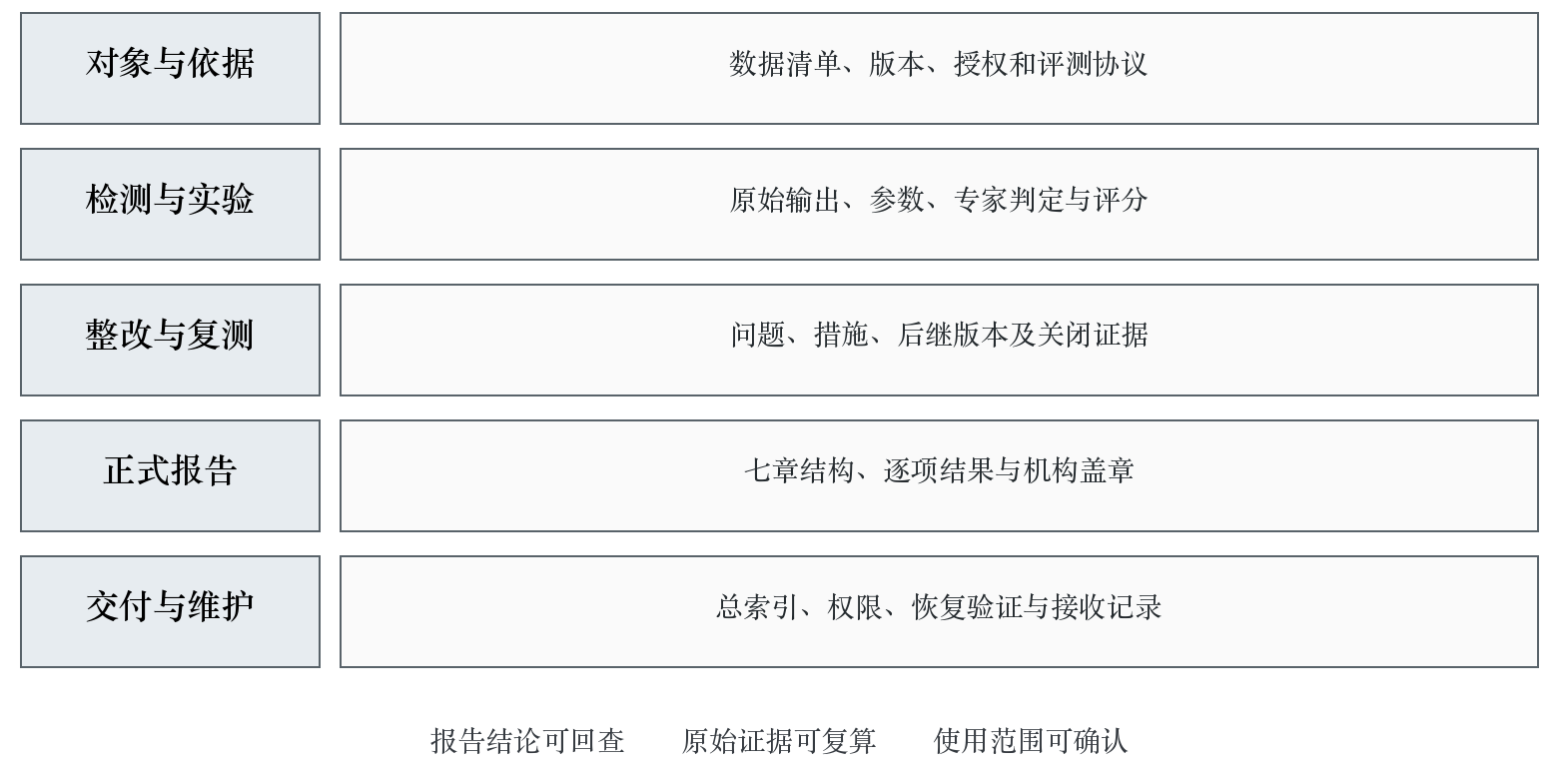
图10-1 正式质量档案组成

10.6 交付成果清单
我方交付完整评测成果和过程材料，正式报告与数据、数据卡、质检及验证报告保持同一版本关系。可编辑文档便于甲方后续维护，机器可读明细便于检索、复算和系统集成。文件类型、命名、目录和签章按合同及甲方成果管理要求执行，必要的敏感原件保存在指定受控位置。
表10-3 交付成果清单
成果 | 核心内容 | 形成阶段 | 交付核验
评测范围与准备资料 | 四域十六子集、模态、来源及环境 | 准备阶段 | 与实际接收数据一致
定制评测执行方案 | 指标、方法、阈值、抽样及模型协议 | 设计阶段 | 甲方审核确认版本
完整指标打分表 | 81项定义、适用性、结果及证据 | 设计及各轮执行 | 全覆盖且可复算
静态检测记录 | 文件、字段、风险、重复及质量明细 | 各轮执行 | 对象、规则和版本完整
专家复核记录 | 专业判定、高危复核及争议处理 | 各轮执行 | 依据、人员和结论可追踪
性能基线报告及实验档案 | 四类适用模型对照及复现材料 | 动态验证 | 隔离、参数和输出一致
缺陷清单与整改操作指引 | 定位、原因、步骤及复检规则 | 缺陷分析 | 覆盖全部确认缺陷
迭代优化专项方案 | 场景、均衡、标注及数据补充 | 动态分析及整改 | 措施对应具体问题
各轮完整复测资料 | 三维度重评及缺陷关闭 | 集中复测 | 次数、范围和结果齐备
行业高质量数据集质量评测报告 | 最终逐项评分与质量结论 | 正式交付 | 第三方机构正式盖章
质量档案总索引 | 过程资料、摘要、权限及引用 | 归档移交 | 文件齐备、可读、可定位
管理规范优化成果 | 规则、数据卡和持续检查改进 | 服务期改进 | 形成实际执行安排

表10-4 交付档案交叉核验
档案类别 | 核对关系 | 必须具备的状态
数据与数据卡 | 内容摘要、净量、模态及时间 | 同一正式版本且统计一致
质检与验证 | 数据版本、问题清单及模型输入 | 前置检查通过且已知问题关闭
正式评测 | 指标、权重、模型及缺陷 | 全部适用项完成并满足要求
报告与原始证据 | 结论、明细及复算链 | 每项结论可定位实际依据
交付封装 | 清单、文件摘要及存储位置 | 文件齐全可读且权限正确
签章与接收 | 正式报告、机构及交付记录 | 签发有效且接收核验完成

10.7 验收前交叉核对
验收前以最终冻结数据清单为起点，核对数据卡、生产质检、训练验证、正式评测报告和交付封装所引用的版本一致。报告中的规模、模态、形成时间、合成来源、许可范围和质量结论应与实际交付数据相符；任何封装后剔除、替换或新增均触发影响分析及必要重测。
十六项净量分别达到要求，每领域有效模态数量、多模态占比、近三年占比和合成增强比例逐项复算。全部81项有适用性及执行结论，规范与项目评分满足要求；高风险未关闭数量为零，中低风险确认缺陷整改完成率100%；动态验证达到约定阈值。档案缺项、报告未盖章或对象不一致时完成补正后再提交验收。
我方组织一次由未参与主要编制的人员实施的交叉检查，从报告随机选取指标回查明细，再从数据随机选择对象反查所属报告及问题状态。检查发现的差异进入整改台账，完成复核后形成交付核对记录。甲方接收人员按照清单确认可访问性、可读取性和必要恢复能力，确保交付不止于文件传输成功。
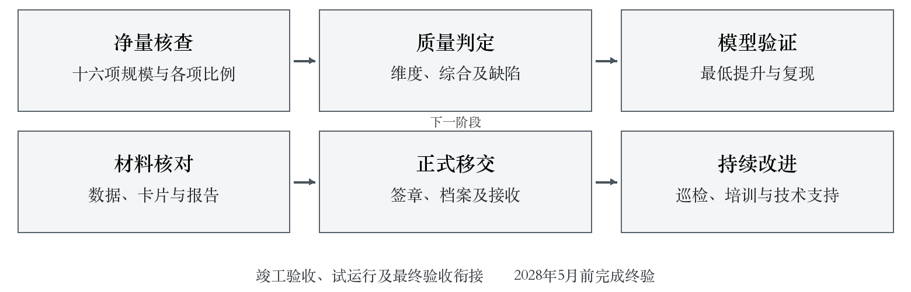
图10-2 最终验收与持续服务

10.8 竣工验收与最终验收衔接
评测工作与项目竣工验收、试运行和最终验收两阶段安排衔接。竣工阶段核查已建成的数据、工具、模型实验及阶段成果，形成对应版本评测材料。试运行期间收集真实使用反馈，针对数据错误、场景缺口、权限及模型失效等问题整改，必要时补充数据并重新评测。
最终验收采用完成试运行整改后的正式版本，报告不沿用已被替代数据的旧结论。新增数据、标签及规则变化均纳入最终完整复测，核对动态提升、风险清零和资料完整性。我方在达到合同和技术协议规定指标、交付成果完整且通过甲方评审后提出验收申请，组织测试并在甲方配合下形成验收测试报告。软件、硬件相关指标同时满足或高于招标文件、投标文件、技术协议、合同及蓝图设计方案要求。验收前按甲方提出的要求完成交付成果优化改进，整改过程发生的一切费用由我方承担，未完成规定整改不申请通过验收。
计划安排为机构审核、报告签章和甲方复核预留必要时间，评测准备与数据生产同步推进，不能等待全部数据封装完成才开展依据和指标设计。集中复测与数据生产批次及场景试运行衔接，在满足2028年5月前终验要求的同时保持检测充分性，不通过减少指标或跳过整改压缩时间。

10.9 质量管理持续改进
我方将评测结果转化为数据集管理规则，更新来源接入条件、必要字段、质量校验、标注判据、合成增强限制、测试隔离和版本发布要求。改进措施明确责任岗位、执行入口及验证方式，纳入神兽 OS 相关任务及质量控制流程，使相同问题能够在后续生产中提前发现。
根据缺陷分布和模型失败原因定期分析薄弱来源、工序、标签和场景，形成可执行的补充及修正计划。新增检测规则先验证误报与漏报，再发布到适用范围；规则调整与甲方管理制度及业务流程同步。统计趋势采用可比口径，协议变化和范围变化分别标识，避免将统计方法改变误读为质量改善。
服务移交包含指标解释、检测操作、缺陷处理、模型复现、报告检索和安全管理培训。接收人员通过实际操作完成一批数据检查、一个问题追溯和一次指标复算，培训结果与岗位职责关联。后续技术支持继续维护问题记录和知识经验，保证数据集质量管理能够持续运行。

